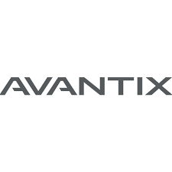
Crédit Impôt Recherche 2022
Dossier justificatif technique – Interception et Simulation Radar
ATOS AVANTIX
655 Avenue Galilée
13100, Aix en Provence
Opération de R&D : Interception et Simulation Radar 3
1. Informations générales 3
2. Opérations de R&D dans le cadre de l’activité de l’entreprise 3
2.1. Conception et développement de démonstrateurs pour l’interception radar 4
2.2. Conception et développement d’une plateforme de simulation radar 5
3. Indicateurs de R&D liés à l’opération 5
4. Objet de l’opération de R&D 6
4.1. Objectifs de l’opération de R&D 6
4.1.1. Objectifs des travaux menés en 2022 dans le cadre de la conception et du développement de démonstrateurs pour l’interception radar 7
4.1.2. Objectifs des travaux menés en 2022 dans le cadre de la conception et du développement d’une plateforme de simulation radar 7
4.2. Difficultés rencontrées par l’entreprise 7
4.2.1. Difficultés liées à l’axe de recherche 1 : Conception et développement de démonstrateurs pour l’interception radar 8
4.2.2. Difficultés liées à l’axe de recherche 2 : Conception et développement d’une plateforme de simulation radar 17
4.3. Présentation des connaissances existantes et accessibles 18
4.3.1. Stratégies d’interception des radars LPI 19
4.3.2. Utilisation de l’intelligence artificielle pour les solutions d’interception radar 26
4.3.3. Conclusions et limites de l’état de l’art 30
5. Contributions scientifiques, techniques ou technologiques 31
6. Description de la démarche suivie et des travaux réalisés 32
6.1. Rappel des travaux menés en 2021 32
6.2. Axe de recherche 1 : Conception et développement de démonstrateurs pour l’interception radar 33
6.2.1. Étude, conception et développement d’un réseau radiogoniométrique large bande avec multipolarisation 34
6.2.2. Définition d’une nouvelle architecture de plateforme sécurisée d’interception SIGINT 39
6.2.3. Amélioration de l’entraînement des IA pour la classification des impulsions radars 40
6.2.4. Développement d’une nouvelle méthode de classification des impulsions radars 46
6.2.5. Conception, développement et analyse d’un simulateur de données ELINT 50
6.3. Axe de recherche 2 : Conception et développement d’une plateforme de simulation radar 55
6.3.1. Mise en œuvre d’un modulateur vectoriel large bande 55
6.3.2. Amélioration du bruit de phases des PLL 59
6.3.3. Conclusion de l’axe de recherche 2 62
7. Ressources humaines associées à l’opération 62

Opération de R&D : Interception et Simulation Radar

Informations générales
Identifiant de l'opération : Interception et Simulation Radar | Année(s) considérée(s) : 2022
Date de début de l'opération : 2010 | Date de fin de l'opération : En cours
Volume horaire déclaré au CIR pour l'opération : 22 466 h
Domaine de recherche principal et sous-domaines associés et mots clés si nécessaire :
A1 – Automatique, traitement du signal et de l’information
A2 – Électronique
A3 – Télécommunications et réseaux
A4 – Informatique

Opérations de R&D dans le cadre de l’activité de l’entreprise
Remarque importante : Les informations techniques liées aux activités de R&D dans notre thématique sont classées « DIFFUSION RESTREINTE SPECIAL France ». C’est pourquoi nous ne pouvons pas entrer dans les détails des travaux effectués, en ne communiquant pas sur les performances chiffrées obtenues avec nos solutions, sauf autorisation écrite de l’Administration. Nous exposerons toutefois les difficultés rencontrées et les tâches réalisées.
L’opération de R&D Interception et Simulation Radar présentée dans ce document est organisée autour de 2 axes de recherches complémentaires :
- La conception et le développement de démonstrateurs pour l’interception radar
- La conception et le développement d’une plateforme de simulation radar

Conception et développement de démonstrateurs pour l’interception radar
L’activité de cet axe de recherche englobe l’ensemble des développements réalisés autour d’une plateforme de conception visant la proposition d’équipements électroniques à « coûts réduits », destinés à l’interception, l’analyse, la classification, la goniométrie et l’interférométrie des signaux radar large bande dans une démarche de renseignement d’origine électromagnétique (ROEM) pour tous types de théâtre d’opération.
Les systèmes R-ESM (Radar Electronic Support Measures) et ELINT (ELectronic INTelligence) font partie des équipements les plus représentatifs que nous concevons à partir de la plateforme.
Pour rappel, le principal avantage des dispositifs d’interception et d’analyse radar de type ELINT réside dans leur passivité. En effet, contrairement aux radars qui émettent des signaux pour détecter des cibles ennemies potentielles, les dispositifs ELINT se contentent d’observer. Ils analysent de manière approfondie les signaux interceptés pour tirer des conclusions pertinentes sur les radars potentiellement ennemis. Ces équipements fournissent des informations vitales sur l’adversaire, tels que ses ordres de combat, ses forces, ses faiblesses, ses dispositions, ses réactions et ses intentions.
Les systèmes R-ESM/ELINT proposent deux modes de fonctionnement :
- Le mode R-ESM permettant :
  - La surveillance permanente du spectre
  - La détection et l’identification immédiate des signaux
  - Une identification précise et solide des signaux radar à partir d’une bibliothèque ou une base de données de signatures radar développée par AVANTIX, CARACAL
  - Une visualisation tactique temps-réel avec des symboles NATO
- Le mode ELINT offrant :
  - La possibilité d’enregistrement automatique des échecs d’identification
  - Un outil puissant pour l’analyse de signaux inconnus, s’appuyant notamment sur un logiciel d’analyse post-mission des signaux radar avec enregistrement de nouveaux signaux et de reconnaissance des radars connus conçu en interne par AVANTIX, OSCAR
  - Des outils hors ligne pour une analyse en profondeur
  - La gestion des données
La plateforme et ses intercepteurs produits montent en charge en termes de performances et de fonctionnalités. Cette montée en charge est impliquée par les évolutions technologiques des systèmes radar. Comme aujourd’hui, où il s’agit de concevoir des systèmes R-ESM/ELINT répondant aux besoins d’interception des radars de dernière génération : les radars LPI (Low Probability Interception). Ces derniers étant caractérisés par leur faible puissance crête, ce qui les rend particulièrement difficiles à intercepter.

Conception et développement d’une plateforme de simulation radar
La législation française est particulièrement contraignante en matière d’évaluation en environnement réel des solutions à usage militaire. Par ailleurs, ces campagnes de test sont très onéreuses. AVANTIX est donc limitée en capacité d’organisation de campagnes d’essais, ce qui rend l’évaluation des performances des prototypes d’intercepteurs radar en environnement laboratoire nécessaire. L’acquisition des dispositifs expérimentaux permettant de reproduire en laboratoire le plus grand nombre de scénarios possibles sur les théâtres d’opération nécessitent des moyens financiers très importants.
Dans ce contexte, nous avons commencé depuis plusieurs années une activité de R&D en lien avec la simulation radar. Cette activité R&D est articulée autour de la conception d’une plateforme de simulation qui doit nous permettre de :
- Simuler les signaux radar, pour la création et la génération de scénarios physiques d’environnement radar de haut niveau (menaces), et l’émulation d’intercepteurs radar. Ces logiciels doivent servir à former et entraîner les opérateurs à des situations quasi-opérationnelles, sans pour autant disposer de l’ensemble des équipements expérimentaux nécessaires.
- Évaluer les performances des intercepteurs radar.
La conception de la plateforme est donc une activité cruciale de cette opération de recherche, et est indispensable pour mener nos activités de R&D dans le domaine de l’interception radar, afin d’évaluer les performances des prototypes de récepteurs R-ESM de nos intercepteurs.
De plus, outre son usage en interne, les développements sur la plateforme sont par la suite déclinés en produits sous formes de solutions logicielles et de bancs d’instrumentation.

Indicateurs de R&D liés à l’opération
Les travaux menés lors de cette opération de R&D ont permis le dépôt de plusieurs brevets liés aux deux axes de recherche :
- Un brevet intitulé « Système et procédé d’identification de source radar ». Référence : FR- 18-74115 / EP3674741A1
- Un brevet intitulé « Dispositif pour la détermination du spectre d’un signal sur une large bande de fréquence par échantillonnages multiples et procédé associé ». Référence : 05168-FR-NP / EP3674717A1
- Un brevet intitulé « Procédé d’agrégation et de régulation de messages temps réel via un canal de communication bidirectionnel contraint »
- Un brevet intitulé « Solution d’apprentissage automatique d’une mesure de similarité de signaux radars et radiocommunication à partir d’une chaîne IA alliant algorithmes supervisés et non supervisés »
- Un brevet intitulé « Procédé de désentrelacement d’impulsions radars ». Numéro de dépôt : 23305059.0
Dans le cadre de cette opération de R&D, nous avons également une thèse CIFRE portant sur des travaux de Machine Learning et d’Intelligence Artificielle. Les travaux menés dans le cadre de cette thèse contribuent à la montée en charge des performances de nos solutions en matière d’extraction d’informations. Ces travaux sont notamment menés par Mme Manon MOTTIER pour son sujet de thèse est intitulé : « Intelligence artificielle pour le radar passif ».
Cette thèse CIFRE s’inscrit dans une perspective plus globale de collaboration avec le laboratoire L2S (Laboratoire Signaux et Systèmes, Saclay) dans le cadre de notre activité de conception et développement de démonstrateurs pour l’interception radar.
Les travaux de R&D réalisés dans le cadre de cette thèse ont donné lieu à deux publications :
- MOTTIER Manon, CHARDON Gilles, et PASCAL Frédéric. Deinterleaving and Clustering unknown RADAR pulses. In: 2021 IEEE Radar Conference (RadarConf21). IEEE, 2021. p. 1-6.
- MOTTIER Manon, CHARDON Gilles, et PASCAL Frédéric. RADAR Emitter Classification with Optimal Transport Distances. METHODOLOGY, vol. 10, p. 11.
Une seconde thèse CIFRE a également été lancée à la fin de l’année 2021 et a pour sujet l’étude et la réalisation d’un réseau radiogoniométrique large bande et multipolarisation. Les travaux de R&D concernant cette thèse ont commencé en 2022 après la phase d’étude bibliographique de 2021.

Objet de l’opération de R&D

Objectifs de l’opération de R&D
Afin d’atteindre les objectifs globaux expliqués précédemment, nous avons dans la continuité des travaux menés les années passés, chercher en 2022 à travers ces axes de recherche à atteindre les objectifs suivants.

Objectifs des travaux menés en 2022 dans le cadre de la conception et du développement de démonstrateurs pour l’interception radar
A travers cet axe de recherche, notre objectif est de proposer, concevoir et développer des solutions pour l’interception de signaux radars et pour l’identification des ces derniers. Ainsi, les objectifs spécifiques que nous avions en 2022 sont les suivants :
- Concevoir un réseau goniométrique très compact en R-ESM / ELINT couvrant les bandes de fréquence 2-20GHz / 30-40GHz pour la caractérisation et la localisation de radars, avec diversité d’amplitude, de phase et de polarisation en deux demi-réseau et pouvant s’intégrer des deux côtés du mât d’un bateau.
- Définir une nouvelle architecture sécurisée pour l’interception SIGINT afin de traiter tout type de donnée de manière continue dans le temps.
- Améliorer les performances de nos méthodes de classification des impulsions par IA en optimisant la quantité de données à utiliser.
- Développé une nouvelle méthode de classification des impulsions radars sans l’utilisation d’IA.
- Concevoir un simulateur de données de signaux bruts afin de constituer des bases de données de scénarios réels.
De ce fait, une partie de nos travaux se concentre sur les architectures antennaires / hardware de nos systèmes pour l’interception, tandis qu’une autre partie s’intéresse aux méthodes algorithmiques de nos solutions pour l’identification et la classification.

Objectifs des travaux menés en 2022 dans le cadre de la conception et du développement d’une plateforme de simulation radar
A travers cet axe de recherche, nous avons cherché à améliorer les performances de notre solution de simulation radar, en proposant notamment la mise en place d’une nouvelle architecture améliorant la gestion de phase et facilitant la calibration en phase, mais aussi à travers l’amélioration du bruit de phase des PLL (Phase Locked-Loop) afin d’améliorer notre calibration dans le temps.

Difficultés rencontrées par l’entreprise
Les verrous que nous rencontrons de manière récurrente dans le cadre de cette opération de recherche à travers les travaux d’interception et de simulation, concernent l’ensemble des aspects définissant nos plateformes d’interception et de simulation. Ils concernent, entre autres :
- La compatibilité des solutions développées avec une pluralité de technologies.
- L’architecture.
- La chaîne de traitement radiofréquence (interception radar) et hyperfréquence (simulation radar) avec les problématiques d’amplification et de changement dynamique de fréquence de transition.
- Les aspects touchant à la démodulation, au démultiplexage, et au décryptage.
- La consommation de ressources matérielles et de calcul pour faire fonctionner les algorithmes d’extraction et de traitement de données.
- Le cycle fonctionnel.
- La définition de la stratégie de balayage pour intercepter les signaux radars.
- L’exploitation des informations interceptées : les données sont-elles pertinentes ? Une information raffinée sur la cible permet d'avoir davantage de détails sur elle. Mais en contrepartie, elle est moins pertinente car elle ne fournit plus uniquement les éléments qui sont seulement nécessaires et suffisants pour réagir face à une situation donnée.
- La mise au point.
- L’agilité logicielle.
- La sécurité (par exemple, dégradation des performances pour exportation des solutions conçues).
- La gestion de l’obsolescence et la maintenabilité.
- La performance de la plateforme de simulation, en particulier sa représentativité vis-à-vis des conditions réelles d’utilisation (sur le terrain et non en laboratoire), apparaît comme cruciale. Ceci dans un contexte où les expérimentations de terrain, pour des raisons tant légales que financières, ne peuvent être pratiquées que modérément. Une mauvaise qualité de l’évaluation des prototypes de récepteurs a en effet un impact direct sur la pertinence des choix d’évolution les concernant.
Nous détaillons à travers les deux sections suivantes certains des verrous listés pour chacune des deux activités de cette opération de R&D.

Difficultés liées à l’axe de recherche 1 : Conception et développement de démonstrateurs pour l’interception radar
Le verrou principal auquel nous sommes confrontés pour réaliser de l’interception radar est qu’il n’existe pas d’élément discriminant permettant de généraliser une approche d’interception. Il n’existe pas d’approche unique compatible avec tous les radars existants, qui intercepterait aussi bien les signaux émis par un radar sur une plage de fréquence réduite (voire une seule fréquence), que ceux émis par des radars sur plusieurs plages de fréquences pouvant être éloignées.
La figure suivante illustre l’emplacement des verrous qui vont être décrits dans cette section vis-à-vis des strates et aspects de la plateforme. Elle montre également que les strates sont linéairement reliées. Les développements réalisés pour une strate n, ainsi que les performances obtenues, peuvent être drastiquement impactées par les difficultés ou verrous rencontrés au cours d’une ou plusieurs strates en amont (n-1, n-2, etc.).
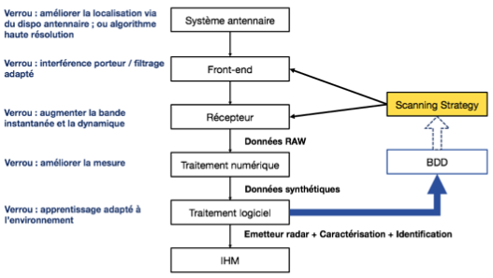
Représentation graphique des verrous technologiques, scientifiques, structurels et récurrents rencontrés lors des développements de démonstrateurs d'interception radar pour la proposition de solutions R-ESM

Contrainte de conception hardware
Il s’agit, non exhaustivement, de répondre aux problématiques liées à :
- La miniaturisation, en parvenant à un compromis entre performance, encombrement, consommation, dissipation thermique, et minimisation des bruits acoustiques.
- La consommation de puissance et la dissipation thermique pour répondre aux fortes contraintes de température et pour être en mesure d’assurer un niveau de bruit discret (pour une utilisation discrète).
- L'endurance et l'autonomie.
L’exigence de proposition d’une plateforme d’interception radar à faible coût nous oblige à la concevoir majoritairement à partir de composants informatiques standards. Les composants sont sélectionnés en fonction des spécifications des solutions à concevoir. Comme nous cherchons à concevoir des solutions stables aux résultats reproductibles, nous ne détournons les composants de leur fonctionnement nominal que très rarement. Le choix de composants s’avère d’autant plus drastique que nous devons également les durcir pour la tenue en environnement extrême, et pour des contraintes fortes de sécurité. Également, nous pouvons nous heurter à de la disparité entre composants d’un même lot, notamment les composants RF.
Par ailleurs, les cartes que nous utilisons actuellement pour développer nos plateformes commencent à être anciennes, et deviennent limitées vis-à-vis des algorithmes implémentés qui demandent beaucoup de ressources de calcul. Nous allons donc devoir remplacer ces cartes par des cartes plus récentes et plus performantes en termes de calculs et de capacité de mémoire. Cependant, une incertitude subsiste quant à l'utilisation de composants de dernière génération. En effet, n’étant pas encore matures technologiquement et pas encore assez éprouvés en termes de fonctionnement, ils pourraient remettre en question l’exigence de stabilité requise pour nos systèmes.
Comme nous le verrons plus loin, le fonctionnement de la plateforme matérielle peut impacter les performances de l’algorithme d’extraction de données.

Contraintes liées à la précision de la localisation
La précision de la localisation dépend des facteurs suivants :
- Des performances du système antennaire.
- Des contraintes d’intégration et d’installation imposées par le porteur qui va embarquer le système antennaire dans le porteur, et qui vont impacter ses performances.
- De la compatibilité des solutions avec les autres équipements se trouvant à l’intérieur du porteur.
- De la propreté des tables de calibration
- De la qualité de la goniométrie (par amplitude ou par interférométrie).
- De la capacité de traiter en temps réel et de distinguer les signaux pouvant être émis par plusieurs sources dans l’environnement considéré, au moyen de méthodes à haute résolution.
Nous rencontrons des verrous et difficultés pour chacun de ces points. A ces verrous, s’ajoutent également diverses incertitudes, la plus importante étant la suivante : sachant que notre plateforme n’est pas large bande, et balaie toute la gamme fréquentielle par bande de 3 GHz, comment procéder à un balayage optimal afin de maximiser la probabilité d’interception ?

Contraintes liées à la conception antennaire et à l’évaluation de ses performances
Le contexte électromagnétique dans lequel se trouve l’antenne impacte considérablement ses performances. En effet, les phénomènes de la Compatibilité ÉlectroMagnétique (CEM) peuvent être notamment causés par :
- Les équipements contenus à l’intérieur du porteur : des émetteurs déjà installés dans celui-ci peuvent potentiellement rendre aveugles les dispositifs antennaires des intercepteurs.
- La topographie de la zone d’intérêt où l’interception doit être mise en œuvre.
- L’ensemble des éléments se trouvant à l’intérieur du théâtre d’opération (objets, infrastructures, véhicules, etc.) qui peuvent être sources d’interférences venant polluer les bandes de fréquence de scan et d’interception de la plateforme.
Comme expliqué auparavant, la législation est particulièrement contraignante en matière d’expérimentation en environnement réel des solutions à usage militaire. De plus, les tests en environnement réel sont très coûteux. Ainsi, nous sommes limités en nombre de campagnes d’essais pouvant être conduites, ce qui nous oblige à évaluer les performances de nos solutions en environnement laboratoire.
Or, les performances réelles de localisation d’une antenne ne sont véritablement connues qu’une fois qu’elle est véritablement évaluée sur le terrain, et qu'elle est mise en situation. En effet, reproduire fidèlement, en simulation ou en expérimentation laboratoire, toutes les caractéristiques de l’environnement électromagnétique et les situations possibles demeure particulièrement complexe même si nous devions disposer de moyens conséquents, que ce soit pour la modélisation ou la représentation du porteur et du théâtre d’opération. Par exemple, le porteur ne peut généralement pas être installé dans un laboratoire, surtout s’il s’agit d’un avion ou d’un bateau et qu’il doit être considéré dans son intégralité. Seuls des éléments partiels sont simulés ou modélisés en laboratoire.
D’une manière générale, lorsqu’on procède à l’évaluation d’une solution d’interception radar, des décalages de performances sont observés entre les simulations, les mesures effectuées en laboratoire et les expérimentations sur le terrain. Ces différences s’expliquent en partie par l’écart entre les tables de calibration constituées et utilisées lors des tests des prototypes d’antenne et la réalité.
Il nous serait possible de prévoir davantage les aléas de développement et de réponse des dispositifs si les modèles d’antennes nous étaient fournis par nos partenaires en amont de la spécification des architectures de nos plateformes et solutions.
Comme les réponses sont étroitement liées à des attendus et des exigences de performance, les déformations peuvent remettre en cause les développements entrepris sur l’antenne. C’est la raison qui nous oblige à intégrer dans nos méthodologies des processus de conception d’architecture et de validation antennaire, afin de :
- Pouvoir nous adapter à tous les types de porteurs possibles des solutions issues de notre plateforme d’interception
- Trouver des solutions pour éliminer, de façon configurable, l’ensemble des interféreurs pouvant s’immiscer dans les fréquences d’intérêt (aussi bien ceux de l’environnement, que ceux installés dans les porteurs). Idéalement, il faut parvenir à filtrer et supprimer tous les interféreurs indépendamment les uns des autres, ou à minima en filtrer et supprimer un nombre suffisant. Nous devons donc être en mesure de sélectionner les technologies et les composants susceptibles de répondre positivement à cette approche.
C’est donc pour ces raisons que nous avons mené des études sur :
- La partie Front-end, avec le présélecteur (ODU – OutDoor Unit) qui, comme le récepteur, représente un élément essentiel, car s’il ne fonctionne pas correctement, la qualité du signal est dégradée. La sensibilité du système global est fournie par la qualité de l’étage RF, qui gère le gain, le filtrage et ramène le signal au niveau de sensibilité souhaitée. Il s’agit donc d’un point complexe impactant toute la chaîne de traitement Radio Fréquence. Pour rappel, l’ODU est une partie Radio Fréquence à la base de l’antenne permettant de préfiltrer et préamplifier les signaux.
- Un signal fort peut éventuellement saturer tous les éléments de la chaîne, masquer des détections ou générer des fausses détections. Un radar d’intérêt peut ainsi en masquer un second à cause du déclenchement d’une fausse détection, ou que ce second radar se trouve à un mauvais endroit en fréquence, etc.
- Les différents interféreurs pouvant être rencontrés actuellement, pour mieux les identifier.
Ces analyses démontrent ainsi la complexité à spécifier une solution d’interception capable d’identifier l’ensemble des interféreurs. Nous ne parvenons pas encore à définir clairement l’ensemble des éléments qui doivent être développés, les compromis qui doivent être trouvés, etc.

Contraintes liées aux algorithmes de goniométrie
Les algorithmes de goniométrie que nous avons implémentés dans la plateforme permettent de séparer deux sources lorsqu’il y a une différence temporelle ou fréquentielle.
Cependant, ils ne permettent pas la distinction de deux sources émettant simultanément à la même fréquence. Dans ce cas de figure, nos solutions ne voient qu’un seul signal qui correspond à l’entrelacement des signaux des deux sources. Cette situation est actuellement rare en termes de besoin dans l’ELINT, mais elle pourrait se produire plus souvent à moyen terme. En effet, les radars du commerce n’émettent aujourd’hui qu’à 1 % de leur temps. A l’avenir, l’émission pourrait atteindre 20%.
Il existe des algorithmes dits « haute résolution » qui peuvent améliorer la performance de localisation, réduire les effets des signaux perturbateurs (avec une meilleure robustesse au bruit), et faire la distinction entre des signaux pouvant être émis par plusieurs sources simultanément à la même fréquence.
Cependant, les solutions que nous concevons fonctionnent généralement en environnement dense, avec un nombre important de signaux à traiter. Ce qui engendre la consommation d’une importante charge de calcul par les algorithmes. L’implémentation des algorithmes « haute résolution » augmentera indéniablement cette charge, et engendrera davantage de problèmes liés aux ressources disponibles (tant au niveau de la conception que de l’itération). En effet, la goniométrie haute résolution impose de procéder à des analyses fréquentielles complètes pour vérifier que des déformations de la réponse du système antennaire n’apparaissent pas à cause de couplages.
Dans le cadre de cette thématique de R&D, nous essayons de lever cette problématique en :
- Développant des algorithmes offrant de nombreuses options de paramétrage et d’adaptation, en veillant à minimiser la consommation de charges de calcul.
- Utilisant la direction d’arrivée afin de distinguer les différentes sources en présence.

Difficultés liées à la stratégie de balayage
La stratégie de balayage conditionne la probabilité d’interception. Elle est efficiente si les impulsions radar émises par les radars d’intérêt sont interceptées. Ce qui suppose la localisation précise des impulsions dans toute la gamme fréquentielle.
La largeur de la bande d’acquisition fréquentielle impacte la durée de temps nécessaire pour réaliser le scan, et donc le nombre de cibles d’intérêt détecté. En pratique, toutes les plages fréquentielles ne sont pas balayées simultanément. De fait, une cible d’intérêt peut ne pas être détectée si elle ne s’inscrit pas dans la plage de fréquence en cours de scan. Il y a également un risque qu’un dispositif d’intérêt ne soit pas détecté s’il n’émet plus de signaux lorsque le dispositif d’interception balaie sa plage fréquentielle.
L’enjeu réside donc dans l’augmentation de la probabilité d’interception de la plateforme, tout en tenant compte de la contrainte du coût.
Remarque : la stratégie de balayage n’influe pas sur la direction d’arrivée.

Difficultés liées à la qualité de mesure des impulsions radar
La qualité de mesure de l’impulsion (durée d’impulsion, modulation, évasion de fréquence, etc.) dépend des principaux facteurs suivants :
- L’environnement radiofréquence et la présence de sources d’interférences.
- L’ensemble des éléments constituant la chaîne RF en amont, puisque les performances du récepteur dépendent de celles du système et du capteur antennaire.
- La qualité des données brutes en sortie du récepteur.
La problématique consiste à pouvoir mesurer la durée des bursts / salves (groupes d’impulsions successifs), et pouvoir les caractériser. En effet, il faut détecter l’ensemble des fronts montants et descendants de l’ensemble des impulsions, qui peuvent être aussi bien élevés que faibles (jusqu’à -80 dBm pour des signaux pulsés et -100 dBm pour des radars de type LPI). En conséquence, nous constatons une variabilité en termes de caractérisation pour un même émetteur, avec des mesures pouvant différer pour une même réponse.
Le traitement bas niveau réalisé ne permet pas d’avoir en sortie des PW du contenu suffisamment précis. Ce traitement est limité vis à vis de la volumétrie des données qui peut atteindre le million de caractérisations à la seconde, et de la performance des algorithmes.
Des algorithmes plus efficients existent, mais rien ne garantit qu’on soit toujours en mesure de traiter les données brutes en amont s’ils venaient en remplacement de ceux implémentés. Le remplacement impliquerait aussi la nécessité de changement des cartes d’acquisition prévues pour traiter les 3 GHz de bande du nouveau récepteur de la plateforme.
Les différents traitements peuvent être réalisés par un FPGA (réseau de portes programmable sur site) ou par d’autres composants comme un RF-SoC (FPGA avec convertisseurs intégrés) pour obtenir les données synthétiques qui seront envoyées à l’algorithme d’extraction. Il nous faudra néanmoins vérifier que les composants candidats sont compatibles avec le récepteur, qu’ils permettent de réaliser des développements fiables, et qu’ils réduisent les temps de développement.
En plus, nous ne possédons pas aujourd’hui l’option de corrélation entre les voies, ce qui engendre la possibilité qu’une information erronée puisse fausser la goniométrie.

Contraintes liées à l’algorithme d’extraction
L’algorithme d’extraction analyse les données synthétiques (PDW : Pulse Descriptor Word) transmises par le FPGA de la partie traitement, pour caractériser et identifier les radars afin de pouvoir rendre compte d’une situation tactique qui soit la plus fidèle et représentative de l’environnement réel (quelles que soient les conditions environnementales).
L’extraction, menée en temps réel ou en différée par des CPUs, consiste à désentrelacer les PDW appartenant aux cibles radars. Selon le contexte, le désentrelacement peut fonctionner :
- De manière orientée, en cherchant si le radar est référencé dans la BDD.
- De manière aveugle et non supervisée (radars à détecter non connus et non listés dans la BDD).
Les résultats issus de la caractérisation correspondent à l’ensemble des paramètres relatifs au radar (longueur de pulse, mode d’agilité, etc.), et à son identification s’il est référencé dans la BDD). La BDD peut être enrichie et complétée au fil des détections ; il s’agit du but de l’ELINT.
Pour une partie des systèmes que nous concevons, la BDD sert à enrichir la stratégie de balayage. C’est le cas de nos solutions R-ESM, où la BDD s’inscrit davantage dans un contexte de traitement d’informations en temps réel, rendant le balayage plus efficient pour fournir une situation tactique.
Le verrou récurrent et fondamental auquel nous sommes confrontés est la capacité de l’algorithme d’extraction de s’adapter à l’ensemble des situations possibles, ce qui n’est pas le cas aujourd’hui.
En effet, nous avons constaté qu’il est mis en difficulté lorsque l’environnement radiofréquence est dense, ou lorsqu’il présente des particularités n’ayant pas été prises en compte ou qui n’étaient pas connues lors des itérations de développement de l’algorithme.
Par conséquent, nous procédons progressivement à son optimisation lorsque nous sommes confrontés à des situations inédites sur le terrain lors des campagnes d’essais, et en fonction des fichiers que nous recevons de nos clients.
A partir des données synthétiques, nous modifions manuellement les paramètres de l’algorithme, nous lui rajoutons des fonctionnalités supplémentaires. Ces modifications concernent principalement les jeux d’équations définissant l’algorithme et, dans une moindre mesure, les paramètres.
Par ailleurs, l’efficience de l’algorithme dépend de la pertinence et l’exhaustivité des informations contenues dans la BDD. Il faut savoir que nous n’avons aucune prise de décision sur son contenu. En effet, nous ne construisons pas nos BDD radar, mais nous sont fournies par l’État. AVANTIX n’a ni les moyens financiers, ni les autorisations pour explorer / identifier les différents théâtres d’opérations mondiaux possibles.
Nous essayons de contourner cette importante difficulté en développant nos propres simulateurs et en nous reposant sur des BDD simulées (ayant peu d’enregistrements réels à disposition). Il reste que l’algorithme d’extraction est développé sur la base d’informations en partie simulées et en partie réelles, qui sont plus ou moins lacunaires.
Enfin, la partie matérielle peut impacter l’algorithme d’extraction. La plateforme n’étant pas large bande, la stratégie de balayage peut affecter la qualité des informations récupérées et donc la capacité à extraire et exploiter les données. Si le nombre de données sur les radars est insuffisant à cause des problèmes de synchronisation qui peuvent survenir, et de la rapidité du scan (les impulsions étant courtes) qui engendre la non détection de l’ensemble des impulsions, l’information extraite est inexistante ou parcellaire, ce qui ne permet pas une identification correcte. Ce problème touche davantage à la tenue de situation tactique, qui fait l’objet du mode R-ESM.

Contraintes liées aux stratégies d’IA à mettre en œuvre
La méthode de reconnaissance radar se déroule en 2 étapes :
- Désentrelacement d’un signal : séparer et regrouper les impulsions des différents émetteurs. Cette technique se base principalement sur les paramètres suivants : DOA, fréquence et TOA.
- Identification des émetteurs à partir des impulsions reçues.
Les méthodes de désentrelacement fonctionnent très bien lorsque les radars présentent des caractéristiques simples, comme émettre sur une bande de fréquences unique et de façon continue. Lorsque ces caractéristiques sont plus complexes, les méthodes sont le plus souvent basées sur des modèles de Deep Learning qui nécessitent alors une très grande quantité de données et qui sont difficiles à paramétrer.
Les émetteurs radar peuvent avoir des caractéristiques complexes, c’est pourquoi des classificateurs supervisés sont très largement utilisés pour faire face à cette problématique. Ces méthodes nécessitent un volume important de données pour l’étape d’entraînement, un réentraînement du classificateur lors de l’ajout d’une nouvelle classe, et prennent en compte un petit nombre de classes à identifier.
Étant donné qu’il est difficile d’acquérir des données réelles étiquetées sur les radars (nécessaires à l’entraînement d’un algorithme d’apprentissage supervisé), nous avons fait le choix d’utiliser des techniques d’apprentissage non supervisé. Le recours à l’apprentissage non supervisé permet de traiter des cas plus complexes mais son comportement peut être imprévisible (ajout d’une classe non pertinente...). Dans un contexte militaire de détection radar, le challenge sera de développer une méthode qui soit suffisamment performante pour être utilisée dans un contexte opérationnel. La vitesse de détection étant cruciale pour ce type d’application, notre méthode devra être en mesure de converger rapidement pour détecter les différents émetteurs alors même que certains ont une signature inconnue.
Enfin, en termes de capitalisation, pour des questions de sécurité / défense, il pourrait être impossible d’exporter un futur produit d’intercepteur intégrant notre stratégie d’IA, étant donné qu’elle repose sur de l’apprentissage, ou alors le système ne pourrait être proposé qu’à un nombre très restreint et ciblé de clients.

Difficultés liées à l’agrégation et la régulation de message temps réel
Le développement d’un procédé d’agrégation et de régulation de messages temps réel via un canal de communication bidirectionnel contraint pose des problèmes techniques majeurs qu’il nous faudra résoudre.
Un seul canal de communication est disponible, il a un débit limité et alimente plusieurs paires. Il faudra alors être en mesure de contrôler le débit dans les deux sens, et la somme de ces débits devra être inférieure à celle du canal.
L’acheminement des données d’un point à l’autre doit être réalisé le plus rapidement possible avec une latence déterministe la plus faible possible, particulièrement pour les messages de contrôle et de commande. Cet objectif nécessitera de prioriser les données selon leurs types ou sources et d’optimiser l’agrégation des données en maximisant l’occupation des paquets de la couche de transport.
Enfin, il faut noter que les données et messages traités sont de tailles variables, imposant de segmenter à l’émission et de réassembler à réception puis de vérifier l’intégrité avant utilisation. Ces différentes tâches ont un impact sur la latence globale du système.

Difficultés liées à l’axe de recherche 2 : Conception et développement d’une plateforme de simulation radar
Dans le cadre de ce second axe de recherche : Conception et développement d’une plateforme de simulation radar, nous sommes confrontés à trois difficultés majeures décrites ci-dessous.

Contraintes liées à la plateforme matérielle
Les problématiques liées à la plateforme matérielle englobent :
- Le choix des composants : La plateforme de simulation PGE-NG étant large bande (1-40 GHz par exemple), nous utilisons des chaînes avec des composants ayant une bande instantanée très large. Toutefois, un même composant présente des pertes ou un gain qui ne sont pas homogènes sur toute la largeur de bande de fréquence. Nous faisons évoluer notre plateforme et améliorons ses performances en intégrant des composants nouveaux apparaissant sur le marché (par exemple, pour les convertisseurs, amplificateurs hyperfréquences, etc.). Toutefois, une incertitude demeure quant à leur fiabilité, ces composants n’étant pas assez éprouvés.
- La consommation de puissance : par exemple, certaines des antennes à concevoir pour le système de suivi de cible vont nécessiter de générer une puissance de 100 dBm.
- L’installation et l’intégration de l’équipement à concevoir (dimensions, poids, etc.) : par exemple, le système de suivi de cible doit être installé dans un véhicule léger de 3,5 tonnes. Cependant, il comprend également une tourelle qui va servir à l’illumination des aéronefs, un groupe électrogène pour garantir un fonctionnement autonome, une climatisation pour le refroidir.
- La mise au point.
- La sécurité (dégradation des performances pour exportation des solutions conçues).
- L’obsolescence et la maintenabilité.
- La fiabilité : la plateforme de simulation doit avoir un niveau de fiabilité très élevé pour éviter des casses, des défauts de fonctionnement, et des pertes de calibration, etc. La fiabilité du système est inversement proportionnelle au nombre de composants qu’il intègre. Les composants fonctionnent à des niveaux de puissance garantis et sûrs afin de réduire autant que possible le risque de pannes.

Difficultés liées à la minimisation / suppression du bruit sur les signaux générés
Dans le cadre de la conception de notre plateforme de simulation, une des problématiques les plus ardues à lever est de parvenir à générer un signal élevé avec un bruit très bas, pour l’envoyer sur des récepteurs qui ont une grande dynamique. Cela implique que le simulateur soit de la même classe de dynamique que ces récepteurs, voire de classe supérieure.
Le verrou du bruit existe sur toutes les directions d’arrivées (DOA) et est récurrent car lié à la façon dont on génère le traitement de signal au sens général (hyperfréquence). Pour rappel, la plateforme permet de simuler les deux méthodes de DOA, par phase et par amplitude. La goniométrie d’amplitude est associée à des récepteurs large bande qui intègrent l’énergie sur tout le spectre (de 2 GHz à 18 GHz) alors que la DOA de phase est davantage sur une approche de canalisation avec des transformations de Fourier rapides (FFT). Devoir générer des signaux sur une large bande implique de complexifier la chaîne RF, le nombre de composants augmente ce qui se traduit par une augmentation du bruit généré.
Il s’agit ensuite, et c’est là la problématique la plus importante, de parvenir à intégrer l’ensemble des éléments dans la chaîne de réception. Cette intégration n’est en rien basique et elle ne peut être systématisée. La conception de la chaîne RF doit prendre en compte à la fois la minimisation du bruit et des non-linéarités du circuit et l’atteinte de fortes puissances sur une plage de fréquence élevée.

Contraintes liées au suivi de cible en vol
La difficulté réside dans l’ignorance de la direction qui sera prise par l’appareil quand il procède à une manœuvre et dans la capacité à l’anticiper pour tirer au bon moment là où il va se positionner. L’appareil communique sa position par le biais de la liaison L16 toutes les n secondes. La trame de la liaison contient plusieurs time slots de l’ordre de quelques centaines de millisecondes alloués aux informations et une période de rafraîchissement de l’ordre de 3 secondes entre deux communications. Cependant, une même information peut ne pas occuper le même time slot lors de l’envoi de communications successives si une nouvelle information, pouvant être prioritaire, doit être envoyée. Par ailleurs, entre le moment où l’aéronef envoie sa position et celui pendant lequel il peut être possiblement illuminé pour sa détection, il s’écoule un temps mort pendant lequel il peut manœuvrer. Enfin, la communication est sécurisée, faisant qu’un délai supplémentaire peut s’écouler pour la déchiffrer et connaître la position de l’appareil.

Présentation des connaissances existantes et accessibles
Afin de répondre à nos objectifs et à nos verrous décrit précédemment, nous avons étudié la littérature scientifiques et techniques existantes et accessibles (articles scientifiques, thèses, brevets, etc.) concernant :
- Les stratégies d’interception des radars LPI
- Les méthodes basées sur l’intelligence artificielle pour des solutions d’interception radar

Stratégies d’interception des radars LPI
Les radars LPI représentent la dernière génération de radar disponibles sur le marché. Comme nous allons le détailler, ces radars présentent par leurs caractéristiques de nombreux avantages par rapport à leurs prédécesseurs, ce qui rend leur détection difficile pour un dispositif d’interception radar, ou encore leur génération compliquée pour un dispositif de simulation de radar.

Présentations des radars LPI
Un radar LPI est un radar qui met en œuvre certaines dispositions pour éviter la détection par des systèmes de détection passive tels que ceux réalisés par AVANTIX (Schrick et Wiley, 1990) (Schleher, 2006). Pour rappel, la finalité de ces systèmes est de détecter et caractériser les impulsions radar, en vue de les identifier. Cette capacité à être furtif est particulièrement désirable pour un radar puisqu’elle permet de localiser et pister l’adversaire sans l’alerter de sa présence. Cela permet également de protéger le radar des missiles anti-radiations guidés par des émissions électromagnétiques. Les principales caractéristiques des radars LPI sont les suivantes :
- Optimisation de la puissance d’émission et forts rapports cycliques
- Étalement de l’énergie sur la durée
- Temps d’intégration pour la détection considérablement allongé par rapport aux générations précédentes
- Signaux émis avec une très large bande : étalement de l’énergie sur la fréquence
- Agilité fréquentielle (EVM) et sélection des fréquences
- Schémas de balayage élaborés et irréguliers
- Impulsion codée pour la détection cohérente : modulation FMCW (Frequency Modulated Continuous Wave)
- Gain de traitement extrêmement élevé
- Lobes secondaires extrêmement faibles de l’antenne

L’intérêt d’un radar LPI : rappel des principes de fonctionnement radar
Le principe de fonctionnement d’un radar consiste à émettre un signal puis à écouter son écho provenant de l’objet distant à détecter. Du fait des lois physiques gouvernant la propagation du signal, l’énergie reçue dans une direction donnée est inversement proportionnelle au carré de la distance parcourue depuis la source, ceci s’appliquant au chemin aller puis retour du signal. De ce fait, pour une distance entre le radar et l’objet à détecter, l’atténuation de l’énergie sur l’ensemble du trajet aller-retour est proportionnelle à 4d². Ceci oblige les systèmes radar à recourir à de très hautes puissances PIRE (Puissance Isotrope Rayonnée Équivalente) de l’ordre du mégawatt, pour être efficace sur de longues distances.
Le signal radar émis est un signal radio, pouvant être reçu par un simple récepteur. Les navires militaires disposent de récepteurs de défense appelés « systèmes d’alerte radar » qui détectent le faisceau du radar ennemi quand il est pointé dans leur direction. Contrairement au radar, qui doit émettre une impulsion et recevoir sa réflexion, le récepteur de la cible n’a pas besoin de la réflexion et le signal est seulement atténué proportionnellement au carré de la distance radar/cible (et non au quadruple de cette distance), ce qui implique que le récepteur a toujours un avantage sur son adversaire, le rendant capable de détecter le signal bien avant que le radar détecte l’écho. Sachant que la position du radar représente une information précieuse dans le cas d’une attaque sur la plateforme, les radars peuvent être désactivés pour de longues périodes s’ils sont sujets à des attaques.

Stratégie du radar LPI
Une première stratégie du radar LPI est de fondre les impulsions dans le bruit de fond lors de la détection par l’intercepteur radar. Ainsi, le radar étale au maximum son énergie dans le temps avec de forts rapports cycliques, mais également en fréquence avec de très larges bandes. Dans le cas où la détection est réalisée à l’aide d’un plan temps-fréquence, les impulsions du radar ne se détachent pas franchement du bruit de fond.
D’autre part, les traitements classiques du plan temps-fréquence par FFT (Transformation de Fourier rapide) ne permettent pas d’obtenir un réel gain sur les impulsions en raison de leur codage. En d’autres termes, pour faire ressortir l’impulsion, il faudrait connaître le code modulé, comme dans le cas du FMCW. Notons toutefois que les traitements appropriés doivent être réalisés par le radar lui-même pour localiser sa cible, ce qui implique du calcul d’intégration.
Une seconde stratégie du radar provient de sa capacité à être agile et imprévisible. Ainsi les radars de type LPI s’avèrent particulièrement agiles en fréquences, et leurs manières de passer d’une fréquence à une autre est régie par une loi complexe, caractérisée par son irrégularité.
Une troisième stratégie provient de l’antenne elle-même qui est particulièrement directive avec des lobes secondaires extrêmement faibles, ce qui rend sa détection encore plus difficile quand le faisceau ne pointe pas vers sa cible.

Stratégies de détection de l’intercepteur
La thématique d’interception des radars LPI représente une thématique de recherche scientifique active. Plusieurs chercheurs s’intéressent à l’étude de ces radars et au développement de solutions d’interception capables de reconnaître la présence de signaux Radar LPI (Sulistyaningsih et al, 2016)(Shi et al, 2019).
Pour reconnaître la présence de signaux radar LPI, les intercepteurs doivent être équipés d'une fonction de reconnaissance automatique de la forme d'onde du radar LPI qui possède des capacités de détection, de classification et d'identification très fiables.
Dans la littérature, il existe quelques techniques de reconnaissance des formes d'onde LPI qui utilisent des techniques d'extraction et de classification pour extraire des caractéristiques du signal intercepté et pour le classer en fonction de celles-ci.
Kong et al (2018) ont proposé une technique de reconnaissance des formes d'ondes radar LPI basée sur un réseau de neurones convolutifs (CNN), où l'entrée et les hyperparamètres du réseau de neurones, tels que la taille de l'entrée, le nombre de filtres, la taille du filtre et le nombre de neurones, sont conçus en fonction de diverses conditions de signal afin de garantir une performance de classification maximale. La figure ci-après illustre le schéma fonctionnel de la technique de reconnaissance de formes des radars LPI proposée.
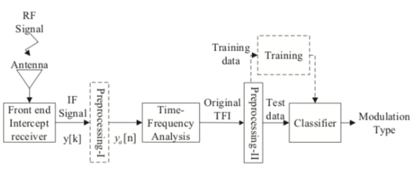
Structure du système de reconnaissance des formes des ondes radar LPI (Kong et al, 2018)
Le signal intercepté (RF) est converti à une fréquence intermédiaire (IF), puis échantillonné pour donner y[k], où k est l'indice d'échantillonnage. Un ensemble de N échantillons de signaux consécutifs collectés est introduit dans le bloc de prétraitement I, où une technique de calcul de la moyenne des échantillons, développée par les auteurs, permet de réduire l'important coût de calcul requis lorsque l’intercepteur doit traiter une grande quantité d'échantillons de signaux.
Dans le bloc d’analyse temps-fréquence, les signaux sont mis à zéro pour obtenir une taille d'entrée de 2048 échantillons requis par la distribution de fréquence discrète du temps de Choi Williams (CWD) utilisée pour produire l'Image Temps-Fréquence (TFI) des signaux. La TFI est ensuite prétraitée dans le bloc de prétraitement II afin qu’elle soit redimensionnée à la taille d'entrée requise par la technique de classification proposée.
Les auteurs génèrent un ensemble de données d'entraînement (la sortie du bloc de prétraitement II) pour entraîner le réseau de neurones convolutifs (CNN) hors ligne. La phase de formation du système est représentée par les flèches en pointillés sur la figure précédente. Lorsque le CNN est suffisamment entraîné, les signaux radar LPI sont classés dans la phase de test.
La technique proposée par Kong et al (2018), considère les douze formes d'onde radar présentées dans la littérature (Pace, 2009) : LFM, Costas, BPSK, cinq codes polyphasés (Frank, P1, P2, P3 et P4) et quatre codes polytemporels (T1, T2, T3 et T4).
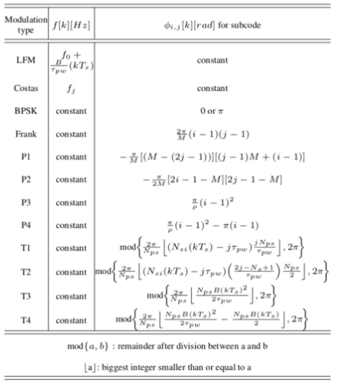
Les douze formes d'ondes des radars LPI (Pace, 2009)
Lorsque le rapport signal sur bruit (SNR) du signal LPI intercepté est suffisamment élevé, chaque forme d'onde du radar LPI présente un motif distinct dans l’image temps-fréquence produite par le CWD. Il est donc utile de distinguer les formes d'onde à l'aide du CWD-TFI.
Le même principe de la technique proposé par Kong et al (2018), a été utilisé par Zhang et al (2018). Ces auteurs ont également proposé une méthode de reconnaissance des signaux radar à LPI basée sur un auto-encodeur empilé combiné à une machine à vecteurs de support (SVM). La méthode transforme d'abord le signal radar LPI dans le domaine temps-fréquence (T-F) par le biais de la distribution de Choi-Williams (CWD) pour obtenir les images T-F des signaux. Ensuite, une série de méthodes de prétraitement sont utilisées pour supprimer le bruit des images et les redimensionner. Enfin, l'auto-encodeur empilé est utilisé pour extraire automatiquement les caractéristiques, qui sont envoyées dans le SVM pour compléter la reconnaissance du signal.
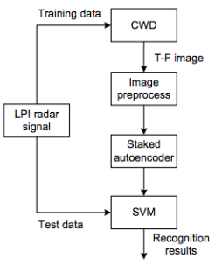
Organigramme de la technique de reconnaissance des signaux radar LPI proposée par Zhang et al (2018)
Dans le cadre de ces travaux, les auteurs ont proposé les images temps-fréquence de huit formes d’onde de radar LPI (Costas, LFM, Frank, P1, P2, P3, P4, et BPSK), dans le cas d’un rapport signal/bruit (SNR = 0dB).
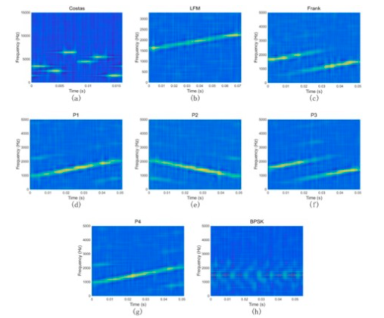
Les images CWD T-F de huit types de signaux radar LPI (SNR = 0dB), proposées par Zhang et al (2018)
Des approches basées sur des récepteurs multi-antennes sont citées dans la littérature pour adresser les radars LPI (Tang et al, 2006) (Hejazikookamari et al, 2018). Afin d’obtenir un gain de traitement significatif, les différentes antennes combinent de manière cohérente les signaux interceptés, afin de remonter le niveau des signaux radar LPI par rapport au bruit de fond. La manière dont sont combinées les acquisitions varie d’une citation à l’autre mais toutes se basent sur la corrélation des signaux.
Tang et al (2006) ont exploité les échos des différents récepteurs pour optimiser le gain de traitement. Dans les écrits de Hejazikookamari et al (2018) et Hejazi et al (2014), les auteurs proposent une approche basée sur deux récepteurs fixés sur une plateforme mobile qui se déplace rapidement. Par corrélation des signaux reçus, la différence de phase des deux récepteurs issus de l’effet Doppler est analysée par traitement d’image.
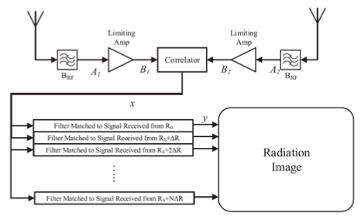
Architecture d'un intercepteur LPI proposée par Hejazikookamari et al (2018)

Utilisation de l’intelligence artificielle pour les solutions d’interception radar

Présentation générale
L’évolution technologique de ces dernières années a apporté de nombreuses innovations dans le domaine de l'électronique et plus particulièrement dans le domaine de la guerre électronique. Les équipements électroniques deviennent de plus en plus complexes et sophistiqués, entraînant une transformation de la chaîne de traitement du signal radar (amélioration des récepteurs et des émetteurs, étalement des émissions sur le spectre, modification de la forme d'onde, système d'arme autonome, etc.). Tous ces changements représentent un défi permanent pour proposer des techniques nouvelles et plus précises pour classifier et identifier les émetteurs dans un signal.
L'intelligence artificielle permet désormais aux machines d'apprendre à partir des données et d'adapter très rapidement leur stratégie. Les algorithmes d'identification sont de plus en plus rapides et efficaces sans nécessiter d'interaction humaine. Ils sont capables de s'adapter et d'évoluer face à de nouvelles situations. Dans les prochaines années, la modernisation des techniques d'identification représentera un enjeu majeur pour la guerre électronique : elles donneront un avantage considérable aux acteurs capables de les maîtriser. La quantité d'informations à traiter augmente de manière exponentielle à cause du nombre croissant de nouveaux capteurs caractérisés par une sensibilité d'interception améliorée. Seul un système décisionnel complexe peut mettre en évidence l’ensemble des informations essentielles pour construire une image stratégique fiable et représentative de la situation.
Ceci est particulièrement vrai pour les radars passifs, bien que leurs capacités de détection et d'interception des signaux soient plus grandes, il est également plus difficile de désentrelacer les signaux interceptés et d'identifier les différents émetteurs présents. Les signaux interceptés sont de plus en plus volumineux et contiennent une grande quantité d'informations à traiter, ce qui accentue la nécessité de développement continu de nouveaux algorithmes capables de séparer les impulsions d'un signal et de les classer correctement afin d'identifier la présence des différents émetteurs.
Ainsi, les radars ont désormais des caractéristiques d'agilité sur leurs paramètres primaires qui rendent leur identification plus complexe.
Les premiers travaux de désentrelacement conventionnels utilisaient principalement la DOA (Direction- Of-Arrival), la F (Fréquence centrale) et le TOA (Time- Of-Arrival) pour le désentrelacement. La DOA et la F ont été utilisées dans un premier temps pour filtrer les données, puis l'histogramme de différence TOA a été utilisé pour identifier le modèle d'intervalle d'impulsion (Wilkinson et Watson, 1985).
De nombreux auteurs ont contribué en proposant des améliorations aux algorithmes existants. Par exemple, en utilisant l'histogramme de différence cumulative (Mardia, 189) ou l'histogramme de différence séquentielle (Milojevicand et Popovic, 1992). La plupart de ces méthodes sont basées sur la recherche du PRI (Pulse Repetition Interval) dans les signaux et l'utilisation de plusieurs variantes d'histogrammes TOA.
Très rapidement, de nouvelles méthodes ont été utilisées pour mieux intégrer les impulsions manquantes et être plus robustes au bruit. De nombreux travaux de recherche récents utilisent l'apprentissage profond pour séparer les impulsions d'un signal et identifier les émetteurs présents (Zhou et al, 2018).
Des travaux plus récents ont commencé à utiliser un mélange de méthodes supervisées et non supervisées pour l'identification des signaux (Zhang et al, 2017). Les méthodes supervisées sont appliquées aux données étiquetées, puis un modèle de classification hybride construit à partir de plusieurs algorithmes est utilisé pour améliorer la précision de la classification et avoir plus de robustesse. Les données sont tronquées ou partiellement observées, ce qui rend l'identification des modèles difficile. Les GMM (Gaussian Mixture Models) sont de plus en plus utilisés pour classifier et regrouper les signaux car ils permettent d'introduire des variables latentes et permettent de gérer ce type de données et de prendre en compte les données manquantes (Revillon et al, 2018).

Focus sur les méthodes d’Active Learning
Au cours des travaux réalisés en 2022 décrit ci-dessous, nous nous sommes intéressés aux méthodes d’Active Learning afin de répondre à nos objectifs. Les différentes méthodes existantes reposent sur deux principes :
- Certaines données sont plus importantes que d’autres lors du processus d’apprentissage
- Labelliser une donnée n’est pas nul en coût
Comme l’explique différents auteurs (Abe (1998), Melville et Mooney (2004), Cai et al (2015)), nous pouvons distinguer aujourd’hui différents processus d’Active Learning :
- Membership Query Strategy : L’apprenant désigne la zone confuse pour lui, puis crée une donnée dans cette zone et demande à l’oracle (humain) de la labéliser. Ce processus peut donc amener à des situations ambiguës où l’oracle ne sait pas labelliser la donnée générée. Mais, c’est également un processus prometteur dans le cas où l’apprenant est dans un contexte exploratoire.
- Stream Based Selective Sampling : Les données sont passées successivement à l’apprenant et c’est à lui de désigner si la labellisation de la donnée est pertinente ou non. Ce processus peu coûteux en puissance de calcul est donc parfaitement adapté aux systèmes embarqués où les ressources sont limitées.
- Pool Based Selective Sampling : L’ensemble des données non labellisées est accessible par l’apprenant. L’algorithme d’Active Learning ayant accès à l’ensemble des données, et non à un flux de données, a donc plus de facilité à effectuer la meilleure requête. Ainsi, le nombre de requêtes à réaliser peut diminuer drastiquement.
En s’intéressant de plus près à ce dernier processus, nous avons pu constater l’existence des stratégies suivantes présentées dans le tableau ci-dessous.
Query Strategy | Description | Avantages | Inconvénients
Uncertainty Sampling | Sélectionner les données dont le modèle a le plus de mal à labelliser. Nous pouvons distinguer plusieurs stratégies permettant de définir la confusion du modèle pour une donnée x. | Mise en place simple  Diversité des techniques de calcul d’incertitude | Se concentre beaucoup sur les outliers  Mène à des problèmes d’overfitting lorsque le budget est bas
Query by committe | Entraînement d’un comité de modèles, sélectionner les données confuses pour la majorité des modèles. | Flexibilité sur le choix des modèles formant le committee  Diversité des techniques de mesure du désaccord | L’optimisation du choix du committee et de la mesure de désaccord peut être fastidieux
Expected Model Change | Sélectionner la donnée qui implique un maximum de changement au modèle (maximiser la norme du gradient). | Fonctionne sur tout algorithme utilisant du gradient training | Complexité importante  Mauvaise représentativité de la donnée
Expected Error Reduction | Entraîner le modèle sur l’ensemble de données labellisées plus tout couple (x,y) non labellisé, calculer l’erreur induite, sélectionner celui dont l’erreur est la plus faible. | Applicable à tout type d’algorithme | Complexité extrêmement importante
Variance Maximisation | Minimiser la variance induite par la labellisation. | Utile pour les problèmes de régression  Maintient la représentativité de la donnée | Moins utile pour les problèmes de classification
Density Weighted Methods | Se baser sur la répartition des données pour sélectionner celles qui sont dans des zones d’information. | Résout le problème de représentativité des données  Réduit les risques d’overfitting  Résultats prometteurs  Flexibilité sur le choix des méthodes de calcul de densité et de calcul de valeur informative
Batch Uncertainty Sampling | Sélectionner un ensemble de données incertain pour le modèle tout en minimisant leurs corrélations.

Conclusions et limites de l’état de l’art
Ainsi, nous avons constaté dans un premier temps, que malgré le nombre important des contributions scientifiques s’intéressant aux radars LPI, nous constatons plusieurs limites dans l’état de l’art lié aux solutions d’interception de ces radars.
Les résultats des simulations des méthodes d’interception reposant sur la représentation des signaux dans le domaine temps-fréquence (T-F) par le biais de la distribution de Choi-Williams (CWD), effectuées par Zhang et al (2018) et Liu et al (2015), démontrent que ces méthodes présentent des résultats satisfaisants dans des contextes de faible rapport signal/bruit (SNR) et qu’elles conviennent seulement aux petits échantillons.
Les techniques d’interception LPI, utilisant la cohérence des signaux depuis deux antennes, permettent de surmonter le caractère furtif des signaux LPI, en remontant le niveau des signaux radar par rapport au bruit. En revanche, l’inconvénient est d’abord matériel, puisqu’il nécessite deux antennes au lieu d’une, ainsi qu’une complexité calculatoire rehaussée par rapport aux approches de détection conventionnelles puisqu’il s’agit de traitement multi-antennes. Ce qui nécessitera des composants de calcul plus performants et augmentera les coûts de la solution.
Les simulations effectuées par Hejazikookamari et al (2018) ont également relevé que l’intercepteur développé basé sur les échos des deux récepteurs n'est pas efficace contre les signaux à faible rapport cyclique, et que l'image produite est pleine de lobes latéraux qui risquent de masquer une source d'émission plus faible.
Dans un second temps, nous constatons que les travaux de recherche récents utilisant l'apprentissage profond pour séparer les impulsions d'un signal et identifier les émetteurs présents nécessitent le réglage d'un très grand nombre de paramètres. Les solutions développées ne prennent souvent pas en compte la nature des données et ne sont pas facilement reproductibles. Dans l'environnement radar, il n'est pas facile d'obtenir de grands jeux de données et l'apprentissage profond ne traite pas facilement les signaux avec un faible nombre d'impulsions.
Des comparaisons ont montré que les modèles d'apprentissage profond ne sont pas nécessairement meilleurs que des modèles plus conventionnels et plus simples tels que les GMM (Gong et al, 2009). Elles ont montré, par exemple, que lorsque le nombre d'émetteurs présents dans le signal était inférieur à un certain seuil, les GMMs étaient plus performants.

Contributions scientifiques, techniques ou technologiques
Grâce aux travaux que nous avons effectués en 2022, nous sommes parvenus à développer des systèmes plus performants pour l’interception et la simulation radar. En effet, nous sommes parvenus en 2022 à :
- Conception et développement de démonstrateurs pour l’interception radar
  - Les travaux effectués concernant le développement d’un nouveau réseau antennaire large bande ont permis au-delà de proposer une nouvelle architecture de mettre en avant les difficultés liées au délai de phase dans la caractérisation d’une antenne, mais aussi aux difficultés pour avoir une ouverture large bande. De plus, nous avons pu mettre en œuvre et constater que notre solution d’algorithme SODA permet d’obtenir une bonne précision sur l’ensemble de la bande de fréquence sans être ambigu.
  - La définition d’une nouvelle architecture sécurisée pour l’interception SIGINT a permis d’améliorer les performances de traitement de notre solution, mais aussi de mettre en œuvre une solution innovante de sécurité pour les systèmes embarqués.
  - Les travaux d’amélioration de l’entraînement des solutions IA pour la classification des impulsions radars ont permis de mettre en œuvre et de tester des stratégies d’Active Learning dans le cadre de l’ELINT, ce qui n’avait jamais été fait. Nous nous sommes ainsi rendu compte que les méthodes existantes de l’état de l’art étaient adaptées à notre système et se sont révélées très utiles pour l’indentification des impulsions radars. En parallèle, nous avons également pu proposer une nouvelle architecture de réseau de neurones siamois pour le regroupement des émissions, ce qui permet d’améliorer encore les performances de notre système pour la classification des impulsions radars.
  - La nouvelle méthode d’identification des impulsions radar sans IA que nous avons mise en place s’est révélée capable d’identifier les classes d’émetteurs en utilisant la théorie du transport optimal en deux dimensions. Les résultats que nous obtenons sur les données simulées sont très encourageants et nous permettent d’identifier la classe des émetteurs en toute confiance. De plus, cette méthode nous permet de traiter un grand nombre de classes à identifier.
  - Les travaux concernant la conception et le développement d’un simulateur de signaux bruts d’impulsions radars ont permis de constater que la solution mise en place permet de générer des signaux bruts d’impulsions radars représentatifs de scénarios réels. Ainsi, cette solution pourra être notamment utilisée pour de l’intégration afin de valider des algorithmes tierces qui ont besoin de données brutes pour que nous puissions valider leur bon fonctionnement. Néanmoins, des travaux d’amélioration devront être menés notamment sur la caractérisation des impulsions afin d’être pleinement fonctionnel. De plus, d’autres améliorations comme ajouter une voie supplémentaire ou intégrer de nouveaux types de radars comme les radars LPI pourraient être intéressantes.
- Conception et développement d’une plateforme de simulation radar
  - L’utilisation de la plateforme de simulation pour l’évaluation des solutions d’interception n’est pas l’unique capitalisation de cette activité. Les chaînes RF de la plateforme de simulation étant similaires à celles de la plateforme d’Interception, les cartes conçues pour la première sont intégrables dans la seconde pour sa montée en charge.
La plateforme de simulation est matérialisée à travers une solution (le PGE-NG), dont les différents prototypes sont évalués et utilisés par la DGA.
Nous avons également développé et évalué un moyen d’essai qui génère un signal physique permettant, avec la suite logicielle de signaux radars, de simuler la présence de porteurs émettant des signaux radars. Le moyen d’essai simule une agression et vérifie si les contre-mesures mises en œuvre viennent nourrir son système de base de données.
  - En 2022, les travaux effectués ont ainsi permis d’améliorer les performances du système développé les années passées, notamment sur la gestion de phase, la calibration, et le bruit de phase des PLL. Pour cela, nous avons notamment mis en œuvre de nouvelles architectures et processus de calibration.

Description de la démarche suivie et des travaux réalisés

Rappel des travaux menés en 2021
Dans le cadre du premier axe de recherche composant cette opération, les travaux que nous avons menés en 2021 ont concerné dans un premier temps le procédé d’agrégation et de régulation de messages temps réel. La solution proposée nous permet de répondre à une combinaison de besoin opérationnels : multiplexage de données et de commandes de plusieurs canaux de communication bidirectionnels, régulations de débit, latence déterministe et optimisation des paquets de transmission. De plus, la solution proposée peut être généralisée pour des communications multipoints au travers de passerelles de réseaux contraints et à débits limités comme les :
- Réseaux confidentiel défense « temps réel » à forte contraintes d’isolement (SSI).
- Réseaux radio à bande passante fixe (TDM, Time-Division Multiplexing).
- Réseaux satellites à paiements au débit consommé ou à bande passante plafonnée.
En parallèle, nous avons également développé une stratégie d’IA pour l’identification automatique des émetteurs radars. Pour cela, nous avons mis en place une stratégie en 2 étapes pour désentrelacer et classifier les impulsions d’un signal radar. Les résultats obtenus permettent ainsi d’identifier la classe de l’émetteur parmi plus de 60 classes pouvant être identifier.
Dans le cadre du second axe de recherche sur le développement d’une plateforme de simulation radar, les travaux menés en 2021 ont cherché à valider les performances de la solution mise en place lors des travaux précédents à travers une phase d’essais aériens. De plus, nous nous sommes également intéressés à la réalisation de moyens de simulation numérique et hybride.

Axe de recherche 1 : Conception et développement de démonstrateurs pour l’interception radar
Dans le cadre de cet axe de recherche, et comme décrit précédemment nous avons cherché à atteindre les objectifs suivants :
- Concevoir un réseau goniométrique très compact en R-ESM / ELINT couvrant les bandes de fréquence 2-20GHz / 30-40GHz pour la caractérisation et la localisation de radars, avec diversité d’amplitude, de phase et de polarisation en deux demi-réseau et pouvant s’intégrer des deux côtés du mât d’un bateau.
- Définir une nouvelle architecture sécurisée pour l’interception SIGINT afin de traiter tout type de donnée de manière continue dans le temps.
- Améliorer les performances de nos méthodes de classification des impulsions par IA en optimisant la quantité de données à utiliser.
- Développé une nouvelle méthode de classification des impulsions radars sans l’utilisation d’IA.
- Concevoir un simulateur de données de signaux bruts afin de constituer des bases de données de scénarios réels.

Étude, conception et développement d’un réseau radiogoniométrique large bande avec multipolarisation
Tout d’abord, il est à noter que cette étude rentre notamment dans le cadre de la thèse CIFRE effectuée par Julien HAREL visant à concevoir un réseau goniométrique large bande pour la caractérisation et la localisation de radars pouvant s’intégrer sur un bateau.
Les réseaux antennaires actuels pour l’interception radar proposent aujourd’hui des performances assez hétérogènes et laissent apparaître des bandes de fréquences non-couvertes. De ce fait, nous avons cherché à répondre à cette problématique en proposant une nouvelle architecture de réseau antennaire très large bande dans le cadre d’une application sur un navire (ajoutant en plus des contraintes propres au système, des contraintes d’environnements). Cette problématique large bande fait apparaitre un certain nombre de points durs qui sont abordés au cours de la thèse. Nous pouvons notamment citer :
- L’encombrement du réseau antennaire : L’intégration du système antennaire se doit d’être le plus compact possible. Compte tenu des fréquences couvertes (et notamment la fréquence basse de fonctionnement), des techniques de miniaturisation d’antenne devront être appliquées. Ces techniques de miniaturisation ne devront pas se faire en contrepartie des performances radioélectriques.
- La caractéristique double polarisation du système antennaire : Le système antennaire à concevoir au cours de cette thèse se doit d’être multi polarisation afin de pouvoir recevoir tout type de signaux (à polarisation linaire ou circulaire). Cette contrainte complexifie singulièrement la mise en réseau des antennes. Une attention particulière se portera sur le couplage inter antennes et sur les ouvertures des diagrammes de rayonnement afin de couvrir des angles de gisement supérieur à 250° (possible en plusieurs panneaux antennaires ; leur nombre devra être le plus faible possible) et supérieur à 30° en élévation (pour tenir compte du roulis et tangage du navire).
- La mise en réseau des éléments rayonnants : La mise en réseau des antennes élémentaires doit être finement analysée d’un point de vue de la précision de localisation et des ambiguïtés. La partie algorithmie traitant les performances des antennes doit ainsi être traitée afin de garantir des performances de goniométrie satisfaisante (précision et absence de directions ambigües).
Pour cette raison, les travaux que nous avons menés en 2022 à travers cet axe de recherche ont consisté à concevoir et étudier un réseau antennaire basée sur des antennes Vivaldi avec une forme de courbure Chebyshev permettant d’améliorer la largeur de bande passante via une bonne adaptation d’impédance en bas de bande, et permettant également d’obtenir un diagramme de rayonnement stable sur une large bande de fréquence. Ainsi, l’objectif de cette étude est de valider ou non la topologie d’antenne et du réseau à mettre en œuvre pour atteindre notre objectif.
Ce réseau « d’antenne Chebyshev » est composé de trois antennes, composant ensemble un panneau rectangulaire, comme définit ci-dessous :
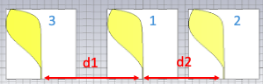
Réseau d'antennes étudié (avec d1 = 143,75mm et d2 = 115mm / longueur totale du panneau : 358,75mm)
Ainsi, nous avons tout d’abord mené des simulations de caractérisation de ce réseau antennaire sans réflecteur, puis avec réflecteur, que nous avons ensuite cherché à valider expérimentalement.

Simulations réalisées sur les antennes
Ici, nous nous sommes tout particulièrement intéressés aux caractéristiques de rayonnement et d’ouverture des antennes.
Concernant ce premier point, nous constatons que le rayonnement en azimut et en élévation présente notamment quelques disparités en bas de bande, ce qui ne l’empêche pas de répondre à notre besoin. Néanmoins, dans le cas de double polarisation (ce qui viendra plus tard dans cet axe de recherche) le diagramme obtenu en élévation posera problème, car les diagrammes obtenus en azimut deviendront ceux en élévation et inversement, et de ce fait cela augmentera l’erreur.
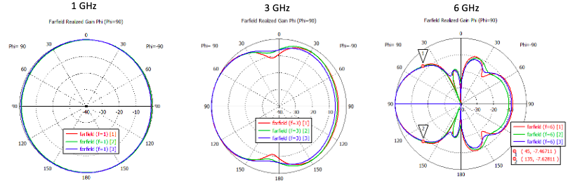
Exemple de résultats obtenus pour le rayonnement, ici rayonnement en élévation
En ce qui concerne l’ouverture, celle-ci présente quelques disparités en azimut et est bien estimée en élévation, ce qui correspond à nos attentes et besoins.
De plus, nous remarquons que l’ouverture reste assez stable en élévation lorsque nous montons en fréquence en raison de l’apparition de l’effet réseau.
Enfin, nous avons remarqué qu’à certaine fréquence en haut de bande, l’ouverture est large car il y a des « sauts de phase » ce qui implique la présence d’ondes destructives.
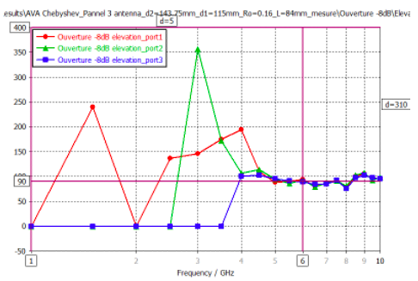
Exemple de résultat obtenu pour l'ouverture en élévation à -8dB
Nous avons ensuite réalisé ces mêmes simulations mais en prenant en compte les réflecteurs situés sous les antennes afin de séparer ces dernières des éléments électroniques, permettant ainsi d’améliorer la CEM (Compatibilité ÉlectroMagnétique) de notre système. Ici aussi, les résultats obtenus sont corrects.
Par ailleurs, il est à souligner que la mise en place de ces réflecteurs et des panneaux, nous expose une difficulté pour avoir une ouverture de 180° avec 2 panneaux, car il faut discriminer les angles reçus à 90° et -90° (erreur de précision élevée) et nous ne pourrons pas nous aider de la réponse de l’autre panneau pour les angles aux extrémités. Nous prévoyons initialement la mise en place d’autres panneaux, mais cela induirait des zones d’ombres.
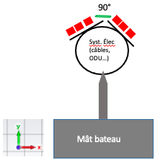
Configuration envisagée du système

Étude expérimentale du réseau antennaire
Nous avons par la suite cherché à valider les bons résultats obtenus précédemment lors de la simulation à travers des expérimentations sur le réseau antennaire. Pour cela, nous procédons à des mesures en champ proche dans la Starlab pour les bandes de fréquences 1-6GHz avec un pas angulaire de 1° et un pas fréquentiel de 100MHz, et 6-18GHz avec un pas angulaire de 2° et un pas fréquentiel de 200 MHz, lorsqu’une seule antenne est alimentée, les autres étant connectées avec une charge de 50Ω.
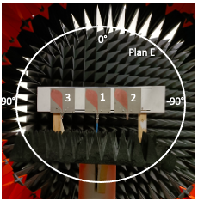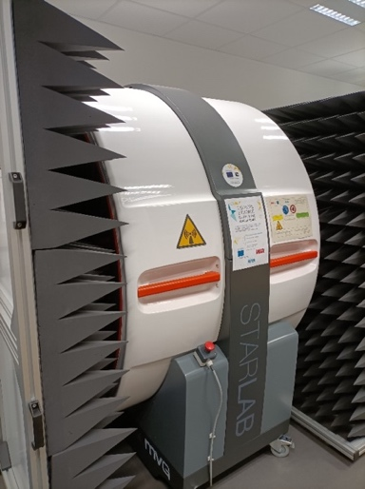
Setup pour effectuer l'étude expérimentale de notre solution
Ici, nous nous sommes tout particulièrement intéressés au rayonnement de notre solution et nous constatons que nous obtenons des résultats similaires aux simulations et tout particulièrement en haute bande.
Lors de ces expérimentations, nous avons également analysé le délai de phase à différentes fréquences avec une ouverture de [-45° ; 45°] pour la bande 1-6GHz et [-50° ; 50°] pour la bande 6-18GHz. Nous constatons ainsi qu’il y a des apparitions d’ambiguïté lorsque la fréquence est supérieure à 6GHz (voir exemple à 10 GHz sur la figure de droite suivante).
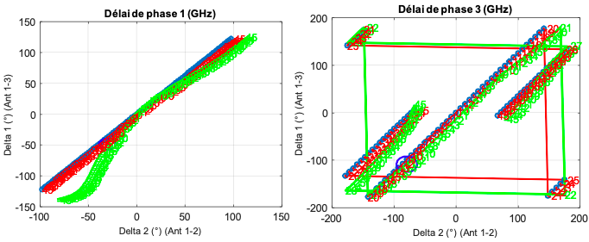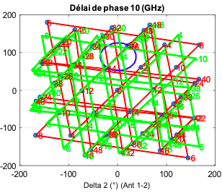
Délai de phase obtenu selon les fréquences ; pas d'ambiguïté à gauche et au centre ; présence d'ambiguïté à droite
Fréquentiellement l’ambiguïté que nous avons sur l’ensemble des bandes de fréquences testées se présente de la manière suivante :
Ambiguïté obtenue sur l'ensemble de la bande de fréquence
Néanmoins, cette dernière devrait théoriquement être supprimée par l’algorithme SODA (Symposium on Discrete Algorithms).
De plus, nous constatons lors de cette étude, la présence d’un offset entre les mesures et la théorie. Ce dernier peut s’expliquer par un décalage du centre de phase en mesure par rapport à la simulation. En effet, il y a une différence entre le centre géométrique et le centre de phase électrique.
Afin de valider cette hypothèse nous procédons à de nouvelles mesures avec la plaque placée symétriquement par rapport à la plaque.
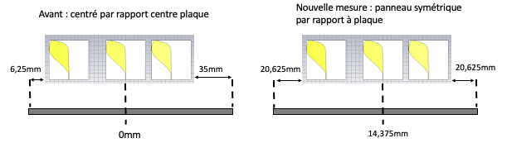
Positions de la plaque lors des mesures

Interférométrie avec l’algorithme SODA
Enfin, nous cherchons à étudier l’impact de l’algorithme SODA sur les performances de notre solution. Nous constatons ainsi que l’algorithme SODA n’est pas ambigu, mais n’est pas très précis car la distance virtuelle est très petite. Par ailleurs la précision est meilleure lorsque nous sommes ambigus avec l’interférométrie classique, ce qui peut laisser penser que l’algorithme SODA est inutile aux premiers abords. Une des idées serait de combiner l’interférométrie classique avec l’algorithme SODA afin d’obtenir à la fois la précision et pas d’ambiguïté. Cependant, cette solution sera très sensible au bruit.
Ainsi, nous avons cherché à améliorer la précision de l’algorithme SODA. La première solution que nous avons envisagée a été d’utiliser les bases plus longues (ambigües mais précises) et la base SODA (non ambigu mais peu précis). Néanmoins, ici le problème est que la précision de l’algorithme SODA est trop imprécise pour discriminer le bon angle à utiliser pour bases plus longues. De ce fait, nous proposons d’utiliser le principe d’interférométrie du 1er ordre appliqué à l’algorithme SODA afin de trouver l’angle d’arrivé commun aux 2 bases virtuelles (SODA). Cela nécessite néanmoins de connaître la fréquence du signal reçu pour déterminer les meilleures distances $d_{∆1}$ et $d_{∆2}$ tel que $d_{∆1},d_{∆2}≥\frac{λ_{min}}{2} et d_{∆1}>d_{∆2}$ à utiliser.
Les analyses plus poussées de cette solution n’ont pas mis en évidence de solutions viables dans notre cas d’étude.

Conclusion de l’étude et du développement d’un réseau radiogoniométrique large bande avec multipolarisation
Finalement, en 2022, nous avons pu proposer et étudier un réseau d’antennes cherchant à répondre à notre besoin. Nous pouvons ainsi conclure des travaux menés que :
- L’offset du délai de phase est sûrement lié au placement du système dans la base de mesure Starlab.
- Il existe des difficultés pour avoir une ouverture large en élévation avec 2 panneaux. Il pourrait être intéressant d’ajouter un système à lentille pour lever cette difficulté.
- Une solution incorporant l’algorithme SODA a été étudiée mais celle-ci n’a pas permis une amélioration des performances de goniométrie dans la bande d’étude.

Définition d’une nouvelle architecture de plateforme sécurisée d’interception SIGINT
Dans la continuité des travaux menés lors des années passées, nous avons cherché à améliorer notre système d’interception passive pour que ce dernier puisse être capable de traiter tout type de données (traitement de données ciblées, de données type ELINT, de données provenant de radar avec deux modes de fonctionnement, etc.) de manière continue dans le temps.
Ainsi, les travaux que nous avons menés ont consisté à définir une nouvelle architecture de notre système pour qu’une majorité des traitements soit réalisés sur un serveur et l’autre en local sur le système afin de réaliser des traitements en temps différé et en temps contraint et donc permettre des traitements de manière continue dans le temps et quasiment temps réel.
Pour cela, nous avons notamment mené des études sur le traitement de données en cluster afin de mettre en œuvre une solution permettant une parallélisation des traitements et ainsi obtenir un gain en rapidité pour les traitements.
Au-delà de nos contraintes d’optimisation des traitements et des ressources, une des contraintes que nous avons eu lors des travaux de définition de l’architecture a notamment concernée la notion scalable de notre solution afin que nous puissions être capable de s’adapter du PC classique aux clusters de calculs tout en conservant la capacité d’intégrer de nouvelles fonctionnalités de mission, d’interface et de conserver une bonne optimisation des traitements.
Une autre problématique que nous avons rencontré concerne l’aspect cybersécurité car les données stockées par notre système sont secrètes, et nous avons donc dû effectuer des modifications en profondeur des outils de sécurité standards. Ainsi, nous avons mis en place des cloisonnements particuliers des données garantissant la non modification au démarrage, et assurant ainsi une sécurisation des outils d’interception et de génération et simulation à termes. Les travaux sur cette problématique ont notamment permis de mettre en œuvre une solution sécurisée pour les disques NVME en utilisant des standards, utilisés initialement pour les data centers avec une capacité d’écriture importante, afin de chiffrer les disques à la volée avec des clés d’authentification. Néanmoins, il est aujourd’hui très difficile de mettre en place ce genre de solution pour des solutions embarquées qui démarrent automatiquement. C’est pourquoi nous avons dû mettre en œuvre une solution pour sauvegarder et gérer ces clés. Cette dernière permet par exemple de disposer d’une partition de 128Mo au démarrage et propose une image Linux permettant de donner accès à l’ensemble du disque. Cette image PBA (Pré-Boot Authorization), qui a nécessité des travaux d’adaptation, est également signée par le TPM2 (Trusted Platform Module) permettant ainsi d’autoriser ou non le déblocage de la clé de chiffrement nécessaire pour l’image PBA. Ainsi, notre solution s’identifie à un sécure boot adaptée où l’image pour l’authentification est signée. Cette solution va éventuellement être brevetée en 2023.

Amélioration de l’entraînement des IA pour la classification des impulsions radars
Concernant les travaux sur les méthodes algorithmiques de notre système et dans la continuité des travaux menés les années précédentes, nous avons cherché en 2022 à améliorer les performances de notre système pour la classification et le regroupement des impulsions radars. Pour cela, nous nous sommes notamment intéressés aux méthodes d’Active Learning permettant de maximiser les performances d’un modèle de Machine Learning tout en minimisant le nombre de données nécessaires pour l’apprentissage dont les principales méthodes existantes sont présentées dans l’état de l’art décrit précédemment.

Mise en œuvre de stratégies d’Active Learning
Dans le cadre ce projet, nous avons cherché à appliquer différents processus d’Active Learning sur un ensemble de données non labellisées. De ce fait, pour tester ces algorithmes, nous sélectionnons une base de données de test contenant 10 exemples par sous mode (catégorie d’une impulsion selon sa fréquence moyenne, la durée de l’impulsion et la période de répétition des impulsions) avec leur label associé. Le reste sera considéré comme l’ensemble de données non labellisées. Nous définissons également un critère d’arrêt fixé à la limite du score de rappel obtenu lorsque nous atteignons le « plateau » de performance lors du processus d’apprentissage.
Afin d’évaluer nos algorithmes, nous vérifions le nombre de données requêtées avant d’atteindre le critère d’arrêt, ainsi que la performance obtenue en labellisant le reste des données de l’ensemble non labellisé. Au cours de ces expérimentations nous avons utilisé un « ExtraTrees » avec 100 arbres pour la totalité des stratégies testées afin de réduire le temps d’entraînement.
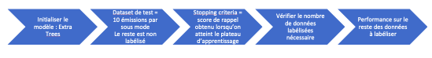
Processus d'évaluation de l'Active Learning
Ainsi, nous avons appliqué cette méthodologie pour évaluer les stratégies d’Active Learning suivantes :
- Ramdom sampling : Sélection aléatoire de la donnée. C’est une stratégie naïve qui va nous servir de référence.
- Uncertainty Sampling : Sélection de la donnée dont le modèle est le moins certain.
- Entropy Sampling : Sélection de la donnée qui maximise l’entropie.
- Batch Uncertainty Sampling : Sélection par incertitude par batch en sélectionnant des données non corrélées.
- Classes Prediction Sampling : Sélection des données de sorte à homogénéiser la distribution au sein des différentes classes.
- Classes Prediction Sampling with Uncertainty : Ajout d’une couche de sélection par incertitude à la stratégie précédente.
- Confusion Uncertanty Sampling : Sélection des données maximisant l’incertitude parmi les classes les plus confuses pour le modèle selon sa matrice de confusion.
Ces trois dernières méthodes sont des méthodes que nous proposons et que nous avons élaborées spécifiquement pour ce projet et ce besoin. Les autres méthodes étant décrites dans l’état de l’art.
Les trois méthodes que nous avons mise au point fonctionnent de la manière suivante :
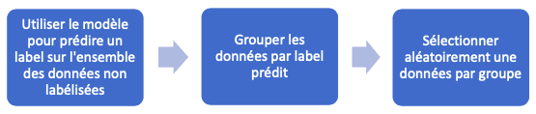
Principe de la stratégie Classes Prediction Sampling
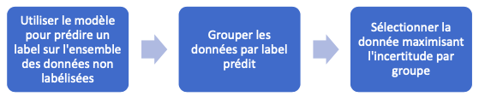
Principe de la stratégie Classes Prediction Sampling with Uncertainty
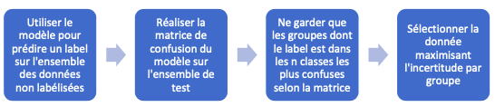
Principe de la stratégie Confusion Uncertainty Sampling
Le critère d’arrêt a été choisi à 96%, suite à l’application d’un modèle ExtraTrees ayant obtenu 96% de rappel au bout de 20 000 labellisations lorsque nous utilisons une méthode de sélection aléatoire de la donnée à labelliser.
Nous appliquons ensuite la méthodologie présentée ci-dessus sur l’ensemble de ces stratégies et nous obtenons les résultats suivants :
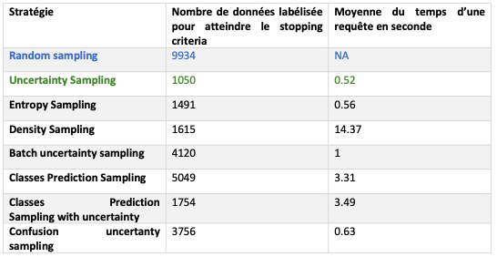
Résultats des stratégies d'Active Learning sur la base de données
Ainsi, nous constatons que la stratégie la plus efficace est celle de sélection par incertitude divisant par 9 le nombre de données nécessaires comparé à la technique de sélection aléatoire, lorsque nous observons le nombre de données labellisées. Le temps moyen de requête peut aussi être un facteur impactant le choix de stratégie. En effet, les requêtes de la stratégie de sélection par incertitude sont les plus rapides parmi les stratégies implémentées autres que la sélection aléatoire. Celles de sélection par densité sont les plus lentes. Cependant, nous considérons que le temps de requête n’est pas un facteur déterminant au vu des temps relativement bas enregistrés. De plus, il faut considérer que les temps de requêtes diminuent au fur et à mesure que le nombre de requêtes augmente et que la taille de l’ensemble de données non labellisées diminue.
Qui plus est, la notion de batch est aussi un paramètre important à prendre en compte. En effet, en sélectionnant la stratégie de sélection par incertitude et en sélectionnant uniquement des données corrélées par batch, nous avons pu constater lors d’une étude sur le rappel que les performances diminuent lorsque la taille du batch augmente.
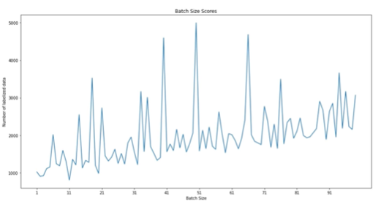
Évolution des performances en fonction de la taille du batch
Les stratégies que nous avons développées, notamment les deux dernières, bien que proposant des performances moindres, ont des résultats intéressants lorsqu’il s’agit de comparer avec les sélections par batch. En effet, ces stratégies sélectionnent autant de données qu’il n’y a de classes respectivement confuses. Les algorithmes peuvent également être réadaptés pour que le batch soit spécifié.

Amélioration du système de regroupement des émissions
Dans la même optique d’amélioration des performances de la classification des émissions, nous nous sommes intéressés à l’amélioration du système de regroupement des émissions. Cette étape de regroupement, se situant en amont de la tâche de classification, permet de constituer une base d’émission pour la classification. En outre, il s’agit de regrouper les émissions associées aux mêmes émetteurs au sein d’une même direction d’arrivée.
Dans le cadre de ce projet, nous cherchons à évaluer au préalable la tâche de classification binaire à partir du « F1 score » afin d’obtenir un premier avis sur l’efficacité de nos algorithmes de classifications. Cependant seuls les scores de complétude seront pris en compte afin de sélectionner le meilleur modèle. Nous imposons une homogénéité supérieure à 99%.
Pour ce faire, nous avons donc cherché à mettre en place une architecture du réseau de neurones siamois optimisée. Ce dernier permettant plus de robustesse aux poids des classes, s’assimilant bien avec les méthodes ensemblistes, et fournissant une distance de similarité entre les données placées en entrées. L’architecture optimisée mise en place est la suivante :
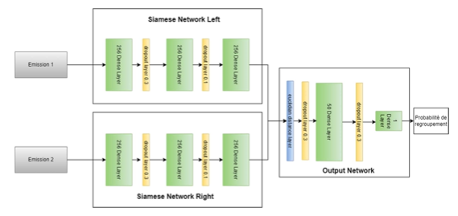
Architecture du réseau de neurone siamois optimisé
Nous avons ensuite effectué des tests selon différentes configurations afin de valider ou non les performances de cette nouvelle architecture. Les résultats obtenus sont les suivants :
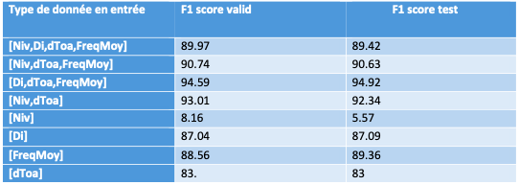
Résultats du réseaux siamois selon les features en entrée
Nous constatons ainsi que nous obtenons les meilleurs résultats avec l’ensemble [Di,dToa,FreqMoy]. Nous constatons également que l’ajout de sous modes inconnu fait chuter le « F1 score » de quelques pourcents pour atteindre 87,85%
De plus, La couche agglomérative clustering permet de mesurer le score d’homogénéité de complétude puis de les comparer avec ceux de l’algorithme de Machine Learning obtenant les meilleurs scores précédemment. Le meilleur modèle de Machine Learning a obtenu un score d’homogénéité à 99.43% et un score de complétude de 98.79%, quant au modèle de réseaux siamois, il y a un gain en homogénéité qui passe à 99.93% et en complétude qui atteint 99.61%. Cette amélioration dans le score de complétude confirme l’intérêt de ce type d’architecture pour la tâche de regroupement avec un réduction de l’erreur de l’ordre de 310%.
Enfin, afin d’améliorer une nouvelle fois les scores, une approche d’Imbalanced Learning est envisagée. En effet, le nombre de données regroupées passées en entrée des réseaux siamois sont plus nombreux que les données non regroupées avec environ 74% des données qui nécessitent d’être regroupées dans l’ensemble d’entraînement. Certaines techniques d’Imbalanced Learning telles que SMOTE ne semblent pas appropriées pour les réseaux siamois et nécessite d’être adaptées. Plutôt que des méthodes d’oversampling, le paramètre « class_weight » de keras permet d’imposer au réseau de neurone un poids plus important pour la classe la moins peuplée. De ce fait, le « F1 score » augmente considérablement passant de 94,92% à 99.77% sans inconnues alors que la complétude passe de 99.61% à 99.73%.

Conclusion des travaux d’amélioration de l’entraînement des IA pour la classification des impulsions radars
Finalement, les travaux que nous avons effectués nous ont permis de mettre en œuvre et de tester des stratégies d’Active Learning dans le cadre de l’ELINT, ce qui n’avait jamais été fait. Nous nous sommes ainsi rendu compte que les méthodes existantes de l’état de l’art étaient adaptées à notre système et se sont révélées très utiles pour l’indentification des impulsions radars. En parallèle, nous avons également pu proposer une nouvelle architecture de réseau de neurones siamois pour le regroupement des émissions, ce qui permet d’améliorer encore les performances de notre système pour la classification des impulsions radars.

Développement d’une nouvelle méthode de classification des impulsions radars

Mise en œuvre de la nouvelle méthode de classification
En parallèle de l’amélioration de l’entraînement des IA pour la classification des impulsions radars et dans la continuité des travaux menés en 2021, nous avons cherché à proposer une solution de classification des impulsions sans avoir besoin d’entraînement au préalable et permettant de générer de nombreuses classes facilement interprétables. La mise en place d’une telle solution permettrait ainsi de résoudre le problème de manque de données d’entraînement que nous rencontrons aujourd’hui pour les modèles se basant sur le Machine Learning.
Cette nouvelle méthode que nous proposons est basée sur les distances de transport optimal entre les impulsions radar collectées et des classes d’émetteurs connues à priori. Pour cela, notre méthode repose sur l’établissement d’une distance entre un ensemble d’impulsions radar reçues et une description des caractéristiques d’un émetteur radar à partir d’une base de données de référence. La classification s'effectue en identifiant les émetteurs radar les plus proches (en termes de distance de distribution) des données reçues. Ainsi dans le cas d’émetteurs présentant des caractéristiques simples (comme une fréquence unique par exemple), des distances comme la distance euclidienne entre la moyenne des caractéristiques des impulsions reçues et celle de référence peut être utilisée.
Néanmoins, ces distances ne s’appliquent pas dans notre cas où les données reçues et les classes sont représentées sous forme de distributions de probabilités. Il existe donc des méthodes comme la divergence de Kullback-Leibler pour définir une distance entre les distributions. Néanmoins, ces distances ou divergences ne peuvent pas être utilisées dans notre cas, car les distributions représentant les données et les classes sont discrètes et, en général, auront des supports disjoints. Ainsi, nous devions proposer une méthode adaptée à nos besoins et pouvant traiter des distributions représentant des émetteurs agiles et qui est robuste au bruit.
De ce fait, nous proposons deux distributions de probabilités discrètes et nous définissons un plan de transport représentant la quantité de masse transporté entre deux points. Nous définissons également une seconde distance de transport optimale qui est définie par la minimisation du coût de transport. C’est cette distance que nous appliquons ensuite à la mesure de similarité entre émetteurs et à la classification des ensembles d’impulsions.

Essais et validation de la méthode proposée
Afin de valider le bon fonctionnement de cette méthode, nous appliquons cette distance de transport optimale entre des classes d’émetteurs typiques. Il est important de souligner qu’aujourd’hui notre base de données radar comprend plus de 60 émetteurs différents, et certaines classes ont des caractéristiques très similaires, comme les émetteurs de classe A et B sur la figure suivante, tandis que d’autres se distinguent facilement. De plus, il est possible que nous soyons confrontés à des émetteurs qui émettent sur plusieurs fréquences comme la classe E dont une commune à la classe D. Pour valider notre solution, nous avons choisi de travailler qu’avec des caractéristiques spécifiques : la fréquence et la largeur d’impulsion, car elles sont très significatives et fiables.
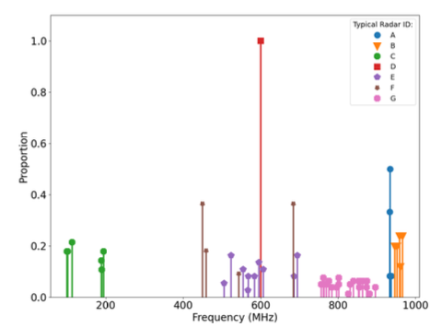
Exemple de représentation d'émetteurs simulés
En effet, nous savons que l’ajout de caractéristiques supplémentaires améliore la séparabilité des émetteurs comme le montre la figure suivante où nous avons une représentation dans le plan fréquence - pulse width.
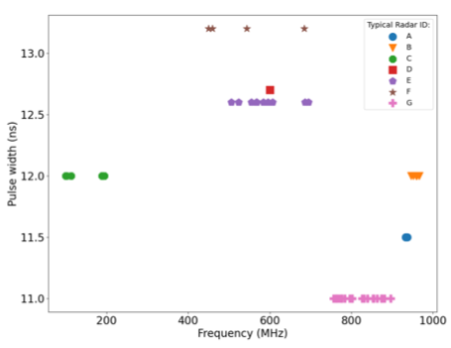
Représentation des émetteurs dans le plan fréquence - pulse width
Une classe d’impulsions est ensuite attribuée en identifiant la classe radar la plus proche dans le sens de la distance de transport optimale. Pour réduire le coût de calcul des distances, aujourd’hui très élevé, les impulsions reçues sont regroupées par intervalles de fréquences et de largeur d’impulsion.
Ainsi, la mise en place de cette méthode appliquée à l’émetteur des figures précédentes, nous permet d’obtenir les résultats suivants :
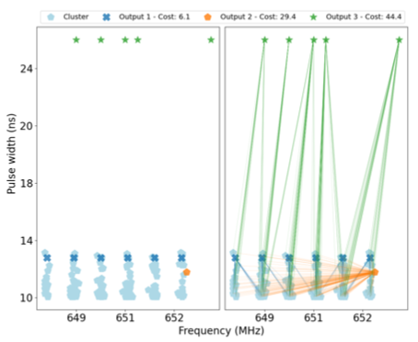
Résultats de la classification pour l'ensemble d'impulsions 1 en deux dimensions. Le graphique de gauche superpose l'ensemble d'impulsions 1 avec les trois premières classes identifiées par l'algorithme. Le graphique de droite représente le plan de transport entre les données et les résultats de l'algorithme.

Sur cette figure, la sortie 2 représente un émetteur à fréquence unique, et c’est pourquoi les points sont tous envoyés au même endroit. La sortie 3, quant à elle, représente un radar qui émet sur six bandes de fréquences différentes, et de ce fait, les points sont envoyés sur les différentes sorties 1 en respectant les proportions de la sortie 1.
Enfin, afin d’évaluer les performances de la méthodologie proposée, nous avons simulé un ensemble de données contenant les impulsions de 3608 émetteurs différents qui doivent être classifiés. Nous avons ainsi constaté les résultats suivants :
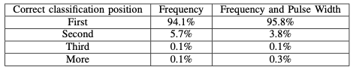
Résultats reçus sur l'ensemble de 3608 émetteurs
Nous constatons ainsi qu’en utilisant uniquement la fréquence, 94% des émetteurs sont correctement identifiés, et que 98,8% des émetteurs sont correctement classés en utilisant deux caractéristiques (la fréquence et la longueur d’impulsion). Cette approche permet d'introduire une certaine flexibilité dans la décision de classification. En effet, lorsque le coût des (deux/trois) premières classes est très similaire, les données peuvent être classées dans toutes ces classes, avec presque la même confiance. Ensuite, l'ajout de la largeur d'impulsion comme caractéristique augmente le taux d'identification à près de 96%. Cependant, la proportion de rangs supérieurs ou égaux à trois augmente légèrement pour atteindre 0,4 %. Cela s'explique par la dispersion des largeurs de pouls estimées, comme nous pouvons le voir sur la figure suivante, qui n'est pas prise en compte.
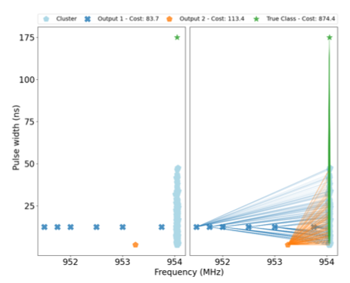
Exemple de mauvaise classification en 2 dimensions
La classification basée uniquement sur la fréquence permet d'identifier correctement la véritable classe, car les fréquences des impulsions sont proches de la fréquence unique de la classe. Le graphique de droite montre le plan de transport entre les différentes sorties à l'aide de la fréquence et de la largeur d'impulsion. Ici, le biais de la largeur d'impulsion estimée, et les poids relatifs accordés à la fréquence et à la largeur d'impulsion dans le calcul de la distance font que le signal est plus proche de la sortie 1 et de la sortie 2 que de la vraie classe. En effet, la largeur de leurs impulsions est plus proche de la largeur sous-estimée des impulsions reçues.

Conclusion des travaux menés sur le développement d’une nouvelle méthode de classification des impulsions radars
Finalement, la méthode mise au point permet d’identifier les classes d’émetteurs en utilisant la théorie du transport optimal en deux dimensions. Les résultats que nous obtenons sur les données simulées sont très encourageants et nous permettent d’identifier la classe des émetteurs en toute confiance. De plus, cette méthode nous permet de traiter un grand nombre de classes à identifier.

Conception, développement et analyse d’un simulateur de données ELINT
En parallèle des travaux décrits précédemment, nous nous sommes également intéressés au développement d’un simulateur de données de signaux bruts, s’appuyant sur des caractéristiques réelles et permettant de constituer une base de données correspondant théoriquement aux mesures qui pourraient être réalisées sur le terrain. Aujourd’hui il existe déjà des simulateurs permettant de générer ce genre de signaux mais de façon limitée. En effet, les soutions existantes aujourd’hui se font avec des cartes électroniques limitant ainsi le flux et ne pouvant donc pas effectuer des simulations « réalistes ». Ici, nous souhaitons proposer une solution effectuant des scénarios réels en se situant après le convertisseur, éliminant ainsi certaines étapes de conversion numérique / analogique et en proposant une solution complètement numérique.
Ainsi, l’idée ici est de simuler le signal reçu par un récepteur entouré de jusqu’à une dizaine de radar, dans un rayon de 100m à 40km. Ces radars pouvant émettre sur une fréquence entre 500MHz et 18GHz. La bande d’écoute sera subdivisée en différentes bandes d’écoute de largeur 1,5GHz avec un recoupement d’au moins 100MHz entre deux bandes et le temps d’écoute est compris entre 100μs et 100ms. De plus, les radars émetteurs seront considérés pointés sur le récepteur et le récepteur sera considéré isotrope. Enfin, afin de limiter la taille des bases de données simulées, nous ne considérerons pour chaque classe que les bandes de fréquences dites « d’intérêt ».

Conception et développement du simulateur
Pour cela, nous avons donc commencé par mettre en œuvre la génération des impulsions et leur représentation à l’aide d’une classe qui aura pour but de calculer le signal de chaque impulsion en fonction de la fréquence et de la durée d’impulsion. Nous définissons également aux cours de ce développement les bandes « d’intérêts », nous intéressant pour la simulation, à travers la création de plusieurs classes permettant de générer toutes les impulsions existantes pour un sous-mode (ensemble des données comme la fréquence, la durée de l’impulsion, etc.).
Dans un second temps, nous devions concevoir l’environnement d’émission et de réception. Le premier ayant pour but de retourner au récepteur uniquement les signaux tels qu’ils seraient reçues sur le terrain, à savoir un enregistrement par bande d’écoute sans distinction en fonction de l’émetteur de chaque impulsion. Ici aussi, cela a nécessité la mise en place de différentes classes permettant de représenter les émetteurs et leurs caractéristiques. Pour le second environnement, nous avons choisi de diviser les étapes de réception entre deux classes, une chargée d’assurer les étapes ayant lieu avant interception des signaux radar, et l’autre chargée de toutes les actions effectuées par le récepteur et ayant lieu après interception. Ici leurs bandes de fréquences d’intérêts seront l’union des bandes de fréquences d’intérêts des divers émetteurs présents dans l’environnement.
Ainsi, le signal émis pendant la période d’écoute pour chaque émetteur sur chaque bande de fréquence d’intérêt de l’émetteur est récupéré, et la somme est calculée sur chaque bande de fréquence d’intérêt de l’environnement afin d’obtenir le signal reçu par le récepteur.
Au-delà de ces travaux, nous avons également dû concevoir notre système afin que ce dernier puisse tenir compte des bruits et des atténuations, assurer la conversion analogique numérique, et d’accorder à chaque sous-mode une modulation.
Avant de procéder à des tests nous permettant de valider ou non le bon fonctionnement de notre simulateur de données, nous pouvons déjà constater quelques limitations à notre solution. En effet, l’hypothèse à propos de l’orientation des radars pointés sur le récepteur que le récepteur soit isotrope permet certes de faciliter l’implémentation du simulateur, mais est peu représentative de la réalité. De ce fait, de futurs travaux seront réalisés afin d’améliorer notre simulateur selon ce point. Une autre limitation concerne le fait que le motif d’impulsion est de longueur 1 pour chaque sous-mode, et donc notre simulateur ne prend pas en compte la possibilité qu’un sous-mode ait différentes durées d’impulsion. Enfin, lors de la création d’une écoute d’un radar de type « Jitter », l’enregistrement sur chaque bande d’intérêt pour le radar est calculé tour à tour. Ainsi, puisque plusieurs motifs sont générés aléatoirement à l’enregistrement de chaque bande, les écoutes sur les différentes bandes de fréquence d’intérêt ne correspondront pas à la même période d’émission du radar.

Analyses des bases de données
Avant de procéder à une validation des bases de données générées par notre simulateur, afin de confirmer que ces dernières sont représentatives des données d’origines, et que nous pouvons rencontrer sur le terrain, nous avons pu constater que les bases de données ont bien été générées comme demandé. C’est-à-dire avec les fichiers :
- Config : contenant tous les paramètres d’initialisation de l’environnement d’émission de l’enregistrement, mais aussi la liste des émetteurs et de leurs paramètres.
- Data : contenant un tableau répertoriant les enregistrements simulés du récepteur sur les différentes bandes de fréquence d’écoute d’intérêt.
- Labels : contenant les informations relatives à chaque impulsion.
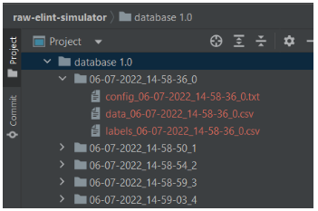
Architecture des fichiers pour les bases de données générées
Les analyses effectuées ont permis à plusieurs reprises de corriger le simulateur. Ainsi, sur les 5 bases de données générées, seules les 2 dernières ont été conservées car elles sont représentatives des données d’origine. La cinquième base de données possède l‘avantage d’être bien plus volumineuse puisqu’elle contient 500 simulations contre 50 pour la quatrième base de données. Les paramètres d’intérêts que nous avons considéré lors de cette analyse et nous permettant de ne pas conserver les 3 premières bases de données ont été les suivants :
- Le nombre d’émetteurs pour chaque environnement
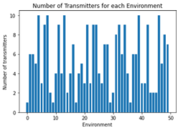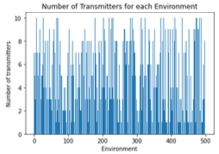
Nombre d'émetteurs pour chaque environnement ; à gauche dans la base 4 ; à droite dans la base 5
- Le nombre d’émetteurs de chaque sous-mode
- Le nombre d’émetteurs de chaque sous-mode par environnement
- Le nombre d’impulsions par acquisition
- Le nombre de bande écoutées par environnement
- Les bandes écoutées pour chaque environnement
- La distance entre émetteur et récepteur (moyenne, médiane, par environnement et global)
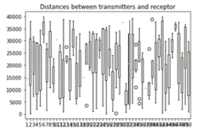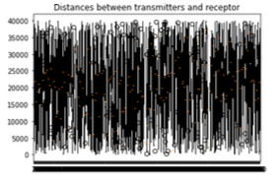
Distance entre émetteur et récepteur ; à gauche dans la base 4 ; à droite dans la base 5
- Les paramètres propres aux impulsions, et non aux enregistrements sont également considérés
- Etc.

Mise en œuvre des solutions d’exploitation des données
En plus de la génération de données de travail via notre simulateur, nous avons cherché à proposer et implémenter des méthodes d’extraction de caractéristiques des impulsions afin de caractériser ces dernières. Tout d’abord, il est utile de rappeler que les caractéristiques à identifier pour chaque impulsion sont : la durée d’impulsion, la fréquence moyenne d’impulsion, l’intervalle de répétition entre deux impulsions et la modulation de l’impulsion. Pour ce faire, nous devons tout d’abord isoler les impulsions sur le signal avant de pouvoir identifier leurs caractéristiques.
Pour identifier les impulsions, nous avons alors choisi de représenter le spectrogramme (représentation temps-fréquence du signal) des signaux de la base de données avant d’exploiter ces derniers à l’aide d’algorithmes de Machine Learning. De ce fait, nous pouvons constater la puissance émise en fonction du temps et de la fréquence. Ainsi, pour identifier une impulsion, il est nécessaire d’obtenir son temps de début et de fin ainsi que sa fréquence, ce qui nous est facilité avec la mise en place du spectrogramme, car cela revient à repérer les abscisses et ordonnées minimales et maximales de la représentation de l’impulsion. Nous utilisons ensuite un algorithme de Machine Learning dans le but de tracer un cadre autour de chaque objet d’intérêt.
Parmi les caractéristiques d’intérêt citées précédemment de nos signaux, seule la modulation ne découle pas des informations obtenues sur le spectrogramme. Les représentations temps-fréquence des signaux modulés en fréquence peuvent être distinguées de celles des signaux sans modulation ou avec modulation d’angles à l’aide d’un algorithme de classification d’images. Là encore, il sera peut-être nécessaire de tracer une représentation plus du spectrogramme de l’impulsion, afin de distinguer les segments horizontaux des segments diagonaux, plutôt que d’avoir seulement accès aux points accessibles sur le spectrogramme de l’ensemble de l’acquisition. Néanmoins, lors des tests effectués pour valider notre solution, nous avons constaté que la distinction des signaux non modulés et avec modulation d’angles ne peut pas simplement se faire par exploitation du spectrogramme. De ce fait, des travaux supplémentaires seront nécessaires pour corriger ce problème.
Lors de ces tests, nous avons également pu mettre en avant la grande difficulté de notre modèle mis en place pour cadrer la fréquence de l’impulsion, probablement du fait d’erreurs de labellisation lors du passage de fréquence d’un signal à la représentation pixelisée d’un spectrogramme. Ainsi, ici aussi des travaux supplémentaires seront nécessaires afin de proposer une solution précise d’extraction des caractéristiques des impulsions.

Conclusion des travaux de conception, développement et d’analyse d’un simulateur de données ELINT
Finalement, les travaux menés en 2022 nous ont permis de mettre en œuvre un simulateur de signaux bruts d’impulsions radars représentatifs de scénarios réels. Ainsi, cette solution pourra être notamment utilisée pour de l’intégration afin de valider des algorithmes tierces qui ont besoin de données brutes pour que nous puissions valider leur bon fonctionnement.
Néanmoins, des travaux d’amélioration devront être menés notamment sur la caractérisation des impulsions afin d’être pleinement fonctionnel. De plus, d’autres améliorations comme ajouter une voie supplémentaire ou intégrer de nouveaux types de radars comme les radars LPI pourraient être intéressantes.

Axe de recherche 2 : Conception et développement d’une plateforme de simulation radar
Dans le cadre de cet axe de recherche, nous avons cherché en 2022 à améliorer les performances de notre système, notamment en proposant, dans un premier temps, une architecture innovante pour la gestion de la phase sur les simulations radars. En accord avec cet objectif, nous avons ensuite cherché à mettre en place un processus de calibration afin d’améliorer le bruit de phases des PLL.

Mise en œuvre d’un modulateur vectoriel large bande

Conception et développement d’une architecture hybride
Afin d’améliorer les performances de notre solution de simulation radar et faciliter la calibration en phase de notre système, nous avons cherché à mettre en place un modulateur vectoriel large bande. La mise en place d’une telle solution permettrait de définir une loi gain/phase indépendante des pas de résolution très faible, ce qui est très utile sur les systèmes radars dans lesquels les lois de phases et d’amplitudes doivent être maîtrisées sur plusieurs voies.
Il existe actuellement 2 architectures génériques possibles d’un modulateur vectoriel :
- La première, présentée sur la figure ci-dessous, nécessite de garantir un déphasage de 90° entre les 2 voies afin de pouvoir décomposer le signal suivant une loi en coordonnées polaires.
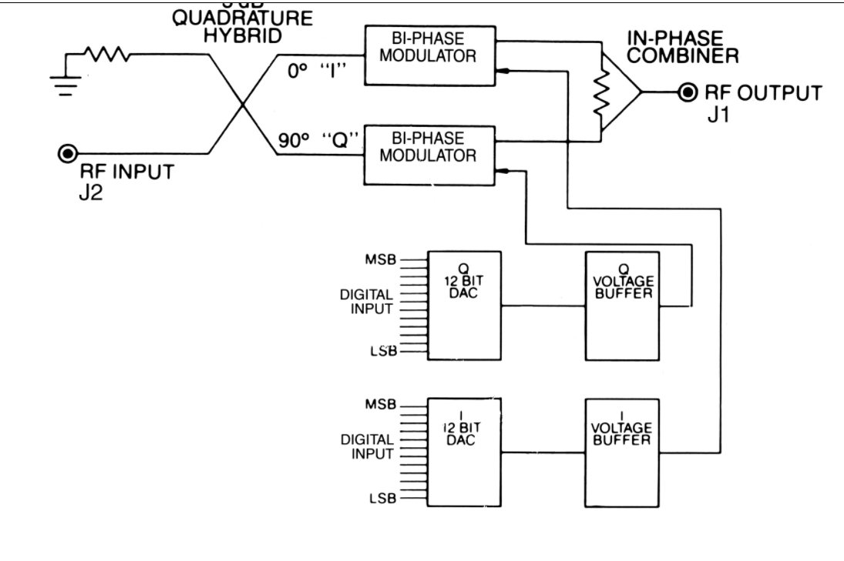
Architecture générique d'un modulateur vectoriel
Néanmoins, le désavantage d’une telle architecture est de garantir le déphasage de 90° entre les 2 voies. De plus, il existe plusieurs limitations :
  - La bande passante du coupleur hybride.
  - La variation des composants RF dans les voies 0° et 90°. En effet, le changement de gain induira une variation de la phase, et inversement une variation du bi-phase modulator induira une variation du gain.
- La seconde architecture consiste à utiliser un déphaseur et un atténuateur en série et de réaliser une matrice de calibration. L’avantage de cette solution est qu’elle est large bande, mais présente en contrepartie une taille importante de sa matrice de calibration et donc un temps de calibration élevé.
En effet, sur un atténuateur et un déphaseur, si nous modifions l’atténuation, la phase changera et inversement avec le déphaseur. Ainsi, si nous souhaitons garantir +/- 0,25dB de précision sur 30dB de gain et +/-0,5° sur 360°, alors en supposant qu’il faut un pas de calibration de 2° en phase et 1dB en gain soit 5400 points de calibration par fréquence. De ce fait, nous serions obligés de faire une extrapolation en 2D entre 2 points de la matrice pour obtenir la phase et le gain souhaité.
Ainsi, nous proposons une troisième architecture hybride des 2 architectures précédentes. En effet, nous utilisons le modulateur vectoriel pour régler le pas fin gain/phase indépendamment sur un déphase et un gain restreint afin de pouvoir utiliser une structure large bande et limiter les calibrations, et nous utilisons à la suite un déphaseur et un atténuateur à pas grossier afin de couvrir les 30dB et les 360° pour limiter les points de calibration.
L’architecture ainsi proposée est la suivante :
Architecture proposée de modulateur vectoriel large bande
Ici, avec cette architecture, nous ne cherchons pas à maîtriser le déphasage de 90° entre les voies par conception mais par calibration. En effet, la calibration s’effectue donc de la manière suivante :
- Nous utilisons pour cela plusieurs déphaseurs numériques bandes étroites de 6 bits (avec un pas minimum de 5,625°) qui vont permettre par calibration de compenser la variation en phase des voies RF en fonction de la fréquence et permettre d’avoir un déphasage de 90 +/- 5,6° entre les voies sur l’ensemble de la bande pour une même consigne de niveau des voies 0° et 90° : c’est-à-dire un point du cercle trigonométrique.
- Nous utilisons également plusieurs déphaseurs numériques bandes étroites de 6 bits qui vont permettre par calibration de compenser la variation en phase des atténuateurs lorsqu’ils seront utilisés : c’est-à-dire sur l’ensemble du cercle trigonométrique.
En changeant la loi de phase des déphaseurs numériques, leur atténuation va également changer, faussant ainsi la loi gain/phase du modulateur vectoriel.
- Pour réduire cette problématique, nous utilisons le modulateur vectoriel autour d’une plage où les gains des voies 0° et 90° sont à peu près identiques, c’est-à-dire autour de +45°.
- Par calibration de la voie 0° seule, et par calibration de la voie 90° seule, nous pouvons garantir un déphasage de 90° +/- 5,6° entre les voies 0° et 90° pour l’ensemble des fréquences et ainsi avoir une phase sur la voie de 45° avec un gain maîtrisé.
- Avec ces calibrations, nous pouvons garantir une loi de phase/gain indépendante autour de 45° +/- x° et +/- ydB selon la précision en gain et la phase souhaitée.
- Pour faire parcourir l’ensemble du disque 30dB 360°, nous remplissons ensuite la matrice avec des pas grossiers sur l’atténuateur et le déphaseur.
- Pour un gain et une phase donnée, nous sélectionnons la case de la matrice qui est la plus proche et nous ajustons le gain et la phase avec le modulateur vectoriel à pas fin.

Validation de l’architecture par simulation d’un cas concret
Nous avons par la suite cherché à valider notre solution en effectuant une simulation d’un cas concret sous Génésys.
Architecture proposée réalisée
Pour effectuer une simulation proche d’un cas réel, nous avons pris comme paramètres les paramètres S2P fournis par les constructeurs, et pour modéliser la dissymétrie des voies dans un cas réel, nous avons ajouté un déphasage de 10° et une atténuation de 2dB sur la voie 90°.
Lors de la calibration en suivant la démarche définie précédemment, nous procédons à une vérification de l’utilisation à 45° pour différents gains :
Vérification de l'utilisation à 45°
Ainsi, nous constatons que nous pouvons garantir un gain réglable de -6dB à -17dB avec une précision de +/- 0,1dB à 45° avec une précision de 0,1° pour une fréquence donnée.
De même, nous avons pu garantir, lors de cette simulation, une précision de +/- 0,2dB de -9dB à -19dB et une précision en phase de +/- 0,4° de 5° à 45°. En effet, lorsque nous cherchons à nous déplacer sur le cercle de gain -9dB et -19dB nous obtenons les résultats suivants :
Gain -9 | 55° | 45° | 40° | 30° | 25° | 15° | 5°
Phase mesurée par simu | 54,6 | 44,8 | 40,3 | 30,4 | 24,9 | 14,9 | 5
Gain mesuré par simu | -8,8 | -8,9 | -8,9 | -9,1 | -9,2 | -9,1 | -9
Résultats obtenus pour le cercle de gain -9dB
Gain -19 | 55° | 45° | 40° | 30° | 25° | 15° | 5°
Phase | 53,9 | 44,8 |  |  |  | 15,4 | 5
Gain | -19 | -18,9 |  |  |  | -19,4 | -19,4
Résultats obtenus pour le cercle de gain -19dB
Enfin, la simulation a permis d’obtenir un modulateur vectoriel sur 360° avec un pas de 1° et une précision de 0,4° en phase, et 30dB avec un pas de 0,25dB et une précision de 0,5dB en gain. Les calibrations suivantes ont été nécessaires pour obtenir de telles performances :
- Calibration itérative à 90° / Gain fixe de la boucle : 60 points
- Calibration voie 0° et voie 90° avec un pas de 0,1dB sur 10dB : 200 points
- Remplissage de la matrice atténuateur / déphaseur : 78 points
Il a donc été nécessaire de faire 338 points de mesures contre 5400 points avec la solution générique.
Finalement, cette simulation a permis de valider l’amélioration des performances et de la calibration de notre architecture pour gérer la phase et le gain lors de simulations radars.

Amélioration du bruit de phases des PLL
Dans la continuité de notre objectif d’amélioration des performances de notre solution, et notamment d’un point de vue logiciel en cherchant à améliorer les performances de la calibration dans le temps, nous avons cherché à améliorer le bruit de phase des PLL. Actuellement, nous utilisons la sommation cohérente de deux PLL. La sommation cohérente de 2 signaux identiques en phase. Le signal utile est augmenté de 6dB alors que le bruit blanc de 3dB, permettant ainsi l’amélioration de 3dB du bruit de phase.
Principe de sommation cohérente de deux PLL
Ici le gain de sommation est défini par 10*log(2+2cosϕ). De plus, nous cherchons à maintenir un gain de 5,5dB (soit 2,5dB sur le bruit de phase), c’est-à-dire à garantir une variation de la phase de +/- 40°. De ce fait, la difficulté provient du fait que les caractéristiques des PLL vont varier dans le temps et en température, il ne sera alors plus possible de garantir les signaux en phase, ce qui est d’autant plus vrai lorsque nous travaillons à des fréquences élevées.
Dans notre cas d’utilisation avec des PLL LMX2592 à une fréquence de 10GHz, la variation indiquée par le constructeur est de 2,5ps/°C. À 10GHz, la période du signal RF est de 100ps, 40° de variation correspondrait à maintenir un décalage inférieur à 11ps dans le temps de vie du produit et garantir une variation de température de 4,4°C entre chaque PLL.
Ainsi, nous avons développé un mécanisme permettant de calibrer en aveugle le déphasage des PLL. Cette dernière sera réalisée par un détecteur de puissance via le montage suivant :
Détecteur de puissance proposé
Étant donné que l’amplitude varie en fonction de la phase, nous pourrons, en connaissant le niveau, déterminer la différence de phase des 2 PLL. La faiblesse de ce type de détection est que nous sommes également sensibles à la variation de puissance des signaux pouvant fausser la mesure. Ainsi nous avons intégré dans le processus de calibration en phase une mesure de puissance pour chaque PLL. De plus, comme nous pouvons le voir sur la figure précédente, nous avons intégré un détecteur log ainsi que deux capteurs de température sous le PCB en vis-à-vis de la semelle de chaque PLL afin de suivre l’évolution de l’ensemble des paramètres.
En ce qui concerne la calibration, nous calibrons la phase par la voie en opposition de phase. Ainsi, si nous obtenons l’opposition de phase sur la voie 180°, nous serons alors en phase sur la voie utile. Nous utilisons cette voie car la variation log étant beaucoup plus rapide lorsque le signal est quasiment nul, la calibration sera plus précise et l’indécision par rapport à un décalage des amplitudes plus faible, comme le montre la figure suivante :
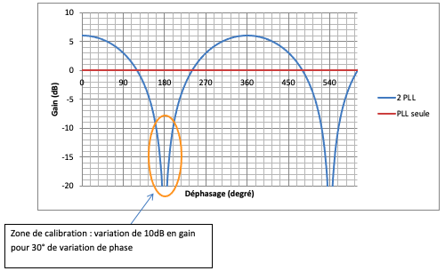
Graphique justifiant le choix de la voie 180°
Ainsi, nous avons également défini le processus de calibration à réaliser à chaque démarrage et changement de fréquence. Ce processus, présenté ci-dessous, a ensuite été implémenté dans le FPGA :
- La PLL1 seule est allumée et nous réglons la puissance pour avoir A0.
- La PLL2 seule est allumée et nous réglons la puissance pour avoir A0.
- Les 2 PLL sont allumés à la puissance réglée.
- Par pas de 20°, nous cherchons le point le plus proche du gain à -10dB sur la courbe.
- Par pas de 2°, nous cherchons le point P1 le plus proche du gain à -10dB sur la courbe.
- Pour trouver le point P2 : par pas de 2°, nous nous déplaçons dans le sens d’une diminution du gain jusqu’à obtenir le point le plus proche de -10dB.
- Pour garantir un signal utile en phase, nous nous plaçons alors au point P0=(P1+P2)/2.
- Nous définissons alors la limite de calibration cohérente en se plaçant à (P1+P2)/2+40° (gain bruit de phase = 2,5dB), la valeur de puissance Pseuil_coherente est sauvegardée.
- Nous définissons alors la limite de calibration nominale en se plaçant à (P1+P2)/2+75°, la valeur de puissance Pseuil_nominal (gain bruit de phase = 1dB) est sauvegardée.
- Lorsque le niveau sur le détecteur est en opposition de phase > Pseuil _nominal, nous éteignons la PLL2, les performances avec la sommation cohérente seraient plus dégradées qu’avec une seule PLL
- Lorsque le niveau sur le détecteur en opposition de phase > Pseuil_cohérent, nous éteignons la PLL2, le temps de programmer une nouvelle valeur de phase. Connaissant la température de chaque composant, il sera alors possible de déterminer quel composant est en avance de phase sur l’autre, et donc de recaler de + ou -40° la phase de la PLL2 à son démarrage.
Concernant la plage de température de calibration, nous avons vu qu’il était nécessaire de recalibrer les PLL si nous dépassons une certaine plage de température entre celles-ci (dépendantes des composants et de la fréquence). Ainsi, lors de l’implémentation de la sommation cohérente, nous recommandons de monter les 2 PLL l’une à côté de l’autre avec un capteur de température sur les semelles pour chaque PLL et de les monter dans la même alvéole de blindage. De ce fait, il sera plus difficile d’obtenir un écart en température entre les 2 composants.
Si l’environnement climatique du système à des variations lentes, il sera alors possible d’étendre la plage de température en calibrant le déphasage à -40°, si nous savons qu’à chaque démarrage nous avons un cycle de calibration de +40° à effectuer. Nous pourrions alors doubler la plage de température.

Conclusion de l’axe de recherche 2
Finalement, les travaux que nous avons effectués à travers cet axe de recherche nous ont permis d’améliorer les performances de notre système en proposant, dans un premier temps, une architecture hybride innovante pour la gestion de la phase sur les simulations radar. Les travaux et essais réalisés ont ainsi permis de mettre en avant des performances optimales et un temps de calibration minimale avec cette architecture.
Dans un second temps, nous avons proposé une architecture et un processus pour améliorer le bruit de phase de PLL et ainsi améliorer les performances de la calibration dans le temps pour notre système de simulation radar.

Ressources humaines associées à l’opération
Les travaux que nous avons menés en 2022 dans le cadre de cette opération de R&D ont été effectués par les personnes présentées à la fin de ce dossier.

https://l2s.centralesupelec.fr/
Schrick G and Wiley R.G, "Interception of LPI radar signals," IEEE International Conference on Radar, 1990, pp. 108-111, doi: 10.1109/RADAR.1990.201147.
Schleher D.C, "LPI radar: fact or fiction," in IEEE Aerospace and Electronic Systems Magazine, vol. 21, no. 5, pp. 3-6, May 2006, doi: 10.1109/MAES.2006.1635166.
Sulistyaningsih, Saputera Y.P and Wahab M, "Radar signal processing development for low probability of intercept radar system,"2016 IEEE Region 10 Conference (TENCON), 2016, pp. 946-950, doi: 10.1109/TENCON.2016.7848144.
Shi C, Ding L, Wang F, Zhou J and Salous S, "Low Probability of Intercept Performance Optimization for an Integrated Multi-static Radar and Communication System," 2019 International Conference on Control, Automation and Information Sciences (ICCAIS), 2019, pp. 1-5, doi: 10.1109/ICCAIS46528.2019.9074717.
Kong S, Kim M, Hoang M.L and Kim E, "Automatic LPI Radar Waveform Recognition Using CNN," in IEEE Access, vol. 6, pp. 4207-4219, 2018, doi: 10.1109/ACCESS.2017.2788942.
Pace P.E, Detecting and classifying low probability of intercept radar. Artech House, 2009.
Zhang M, Wang H, Zhou K and Cao P, "Low Probability of Intercept Radar Signal Recognition by Staked Autoencoder and SVM," 2018 10th International Conference on Wireless Communications and Signal Processing (WCSP), 2018, pp. 1-6, doi : 10.1109/WCSP.2018.8555569
Tang X, Jiang B, Zhang C, and He Y, “Detection and Parameter Estimiation of LPI Signals in Passive Radar,” in 2006 CIE International Conference on Radar, 2006, pp. 1–4.
Hejazikookamari F, Nayebi M.M, Norouzi Y, and Kashani E.S, “A Novel Method to Detect and Localize LPI Radars,” IEEE Transactions on Aerospace and Electronic Systems, pp. 1–1, 2018.
Hejazi F, Norouzi Y, and Nayebi M.M, “SAR processing To localize LPI radars,” in 2014 International Radar Conference, 2014, pp. 1–4.
D. Wilkinson and A. Watson, “Use of metric techniques in esm data processing,” in IEE Proceedings F (Communications, Radar and Signal Processing), vol. 132, no. 4. IET, 1985, pp. 229–232.
H. Mardia, “New techniques for the deinterleaving of repetitive se- quences,” in IEE Proceedings F (Radar and Signal Processing), vol. 136, no. 4. IET, 1989, pp. 149–154.
D.MilojevicándB.Popovic,́“Improvedalgorithmforthedeinterleavingofradarpulses,”inIEEProceedingsF (Radar and Signal Processing), vol. 139, no. 1. IET, 1992, pp. 98–104.
Z. Zhou, G. Huang, H. Chen, and J. Gao, “Automatic radar waveform recognition based on deep convolutional denoising auto-encoders,” Cir- cuits, Systems, and Signal Processing, vol. 37, no. 9, pp. 4034– 4048, 2018.
X. Zhang, P. Luo, and X. Hu, “A hybrid method for classification and identification of emitter signals,” in 2017 4th International Conference on Systems and Informatics (ICSAI). IEEE, 2017, pp. 1060–1065.
G. Revillon, A. Mohammad-Djafari, and C. Enderli, “Radar emitters classification and clustering with a scale mixture of normal distribu- tions,” IET Radar, Sonar & Navigation, vol. 13, no. 1, pp. 128–138, 2018.
Abe, N. (1998). Query learning strategies using boosting and bagging. Proc. of 15^< th> Int. Cmf. on Machine Learning (ICML98), 1-9.
Melville, P., & Mooney, R. J. (2004, July). Diverse ensembles for active learning. In Proceedings of the twenty-first international conference on Machine learning (p. 74).
Cai, W., Zhang, M., & Zhang, Y. (2015). Active learning for ranking with sample density. Information Retrieval Journal, 18, 123-144.
Liu Y, Xiao P, Wu H and Xiao W, "LPI radar signal detection based on radial integration of Choi-Williams time-frequency image," in Journal of Systems Engineering and Electronics, vol. 26, no. 5, pp. 973-981, Oct. 2015, doi: 10.1109/JSEE.2015.00106.
X. Gong, H. Meng, and X. Wang, “A gmm-based algorithm for clas- sification of radar emitters,” in 2008 9th International Conference on Signal Processing. IEEE, 2008, pp. 2434–2437.

